Ovaj dokument sadrži odobrene informacije o lijeku za Buprenorphine Neuraxpharm, s istaknutim promjenama u odnosu na prethodni postupak koje utječu na informacije o lijeku EMEA/H/C/006188 (initial MAA)

Više informacija dostupno je na mrežnom mjestu Europske agencije za lijekove: https://www.ema.europa.eu/en/medicines/human/EPAR/buprenorphine-neuraxpharm

PRILOG I.

SAŽETAK OPISA SVOJSTAVA LIJEKA

1. NAZIV LIJEKA

Buprenorphine Neuraxpharm 0,4 mg sublingvalni filmovi
Buprenorphine Neuraxpharm 4 mg sublingvalni filmovi
Buprenorphine Neuraxpharm 6 mg sublingvalni filmovi
Buprenorphine Neuraxpharm 8 mg sublingvalni filmovi

2. KVALITATIVNI I KVANTITATIVNI SASTAV

Buprenorphine Neuraxpharm 0,4 mg sublingvalni filmovi

Jedan sublingvalni film sadrži 0,4 mg buprenorfina (u obliku buprenorfinklorida).

Buprenorphine Neuraxpharm 4 mg sublingvalni filmovi

Jedan sublingvalni film sadrži 4 mg buprenorfina (u obliku buprenorfinklorida).

Buprenorphine Neuraxpharm 6 mg sublingvalni filmovi

Jedan sublingvalni film sadrži 6 mg buprenorfina (u obliku buprenorfinklorida).

Buprenorphine Neuraxpharm 8 mg sublingvalni filmovi

Jedan sublingvalni film sadrži 8 mg buprenorfina (u obliku buprenorfinklorida).

Za cjeloviti popis pomoćnih tvari vidjeti dio 6.1.

3. FARMACEUTSKI oblik

Sublingvalni film

Buprenorphine Neuraxpharm 0,4 mg sublingvalni filmovi
Svjetložuti, neprozirni sublingvalni filmovi kvadratnog oblika, s jednom ili više brojkom „0,4” otisnutom na jednoj strani i nominalnih dimenzija 15 mm × 15 mm.

Buprenorphine Neuraxpharm 4 mg sublingvalni filmovi
Bijeli, neprozirni sublingvalni filmovi pravokutnog oblika, s jednom ili više brojkom „4” otisnutom na jednoj strani i nominalnih dimenzija 15 mm × 15 mm.

Buprenorphine Neuraxpharm 6 mg sublingvalni filmovi
Bijeli, neprozirni sublingvalni filmovi pravokutnog oblika s jednom ili više brojkom „6” otisnutom na jednoj strani i nominalnih dimenzija 20 mm × 17 mm.

Buprenorphine Neuraxpharm 8 mg sublingvalni filmovi
Bijeli, neprozirni sublingvalni filmovi pravokutnog oblika s jednom ili više brojkom „8” otisnutom na jednoj strani i nominalnih dimenzija 20 mm × 22 mm.

4. Klinički podaci

4.1 Terapijske indikacije

Nadomjesno liječenje ovisnosti o opioidima u okviru sveobuhvatnog terapijskog praćenja medicinskog, socijalnog i psihološkog liječenja.
Liječenje je namijenjeno za uporabu u odraslih i adolescenata od 15 godina i starijih koji su pristali na liječenje ovisnosti.

4.2 Doziranje i način primjene

Liječenje se mora odvijati pod nadzorom liječnika s iskustvom u liječenju ovisnosti o opioidima.
Preporučuje se da se liječenje buprenorfinom propisuje kao dio sveobuhvatnog liječenja ovisnosti o opioidima. Rezultat liječenja ovisi o propisanoj dozi, kao i o kombinaciji medicinskih, psiholoških, socijalnih i edukacijskih mjera poduzetih u okviru praćenja bolesnika.

Mjere opreza koje treba poduzeti prije uvođenja liječenja
Prije početka liječenja, mora se utvrditi o kojoj se vrsti ovisnosti o opioidima radi (tj. dugodjelujućim ili kratkodjelujućim opioidima), vrijeme proteklo od zadnje uporabe opioida te stupanj ovisnosti o opioidima. Da bi se izbjeglo naglo ustezanje, buprenorfin se treba uvesti samo kad objektivni i jasni znakovi ustezanja postanu očiti (pokazuju se, primjerice, rezultatom koji upućuje na blago do umjereno ustezanje na validiranoj Kliničkoj skali ustezanja od opioida (engl. Clinical Opioid Withdrawal Scale, COWS)).

Bolesnici ovisni o heroinu ili kratkodjelujućim opioidima prvu dozu buprenorfina trebaju uzeti kad se pojave znakovi ustezanja, ali ne prije nego što protekne 6 sati nakon zadnjeg uzimanja opioida.

U bolesnika koji primaju metadon, doza metadona mora se smanjiti na najviše 30 mg dnevno prije početka terapije buprenorfinom. Dug poluvijek eliminacije metadona treba uzeti u obzir kad se započinje s liječenjem buprenorfinom. Prvu dozu buprenorfina treba primijeniti tek kad se pojave znakovi ustezanja, ali ne prije nego što protekne najmanje 24 sata nakon što je bolesnik zadnji put uzeo metadon. Buprenorfin može pojačati simptome ustezanja u bolesnika ovisnih o metadonu.

Doziranje

Početak (uvođenje) terapije
Preporučena početna doza u odraslih i adolescenata starijih od 15 godina je od 2 do 4 mg u obliku jedne dnevne doze. Dodatna 2 do 4 mg mogu se primijeniti prvog dana ovisno o potrebama pojedinog bolesnika. Buprenorphine Neuraxpharm može se koristiti samo za početnu terapiju kada je indicirana početna pojedinačna dnevna doza od 4 mg.
Tijekom početka liječenja preporučuje se svakodnevno kontrolirati uzimanje lijeka kako bi se osiguralo pravilno sublingvalno postavljanje filma i kako bi se pratio odgovor bolesnika na liječenje, kao pokazatelj učinkovitog titriranja doze sukladno kliničkom učinku.

Prilagodba doze i terapija održavanja
Nakon uvođenja terapije prvog dana, bolesnika treba stabilizirati na dozi održavanja tijekom sljedećih nekoliko dana, progresivnim prilagođavanjem doze sukladno kliničkom učinku u pojedinog bolesnika. Doza se titrira u skladu s ponovnom procjenom kliničkog i psihološkog stanja bolesnika te ne smije premašiti maksimalnu pojedinačnu dnevnu dozu od 24 mg buprenorfina. Koraci titriranja doze mogu se postići primjenom kombinacije jačina od 0,4 mg, 4 mg, 6 mg i 8 mg.
Preporučeno je svakodnevno izdavanje buprenorfina, osobito tijekom početka liječenja. Zatim, nakon stabilizacije, bolesniku se može dati zaliha lijeka dovoljna za nekoliko dana liječenja. Međutim, preporučuje se da količina izdanog lijeka bude ograničena na količinu za najviše 7 dana.

Doziranje rjeđe od jednom dnevno
Nakon što se postigne zadovoljavajuća stabilizacija, učestalost primjene može se smanjiti na svaki drugi dan, s time da se daje dvostruka dnevna doza koju pojedini bolesnik inače prima. Na primjer, bolesniku čije je stanje stabilno uz dnevnu dozu od 8 mg buprenorfina može se dati 16 mg buprenorfina svaki drugi dan, bez primjene lijeka u međuvremenu. U nekih bolesnika, nakon što se postigne zadovoljavajuća stabilizacija, učestalost primjene može se smanjiti na 3 puta tjedno (na primjer, ponedjeljkom, srijedom i petkom). Doza koja se daje ponedjeljkom i srijedom treba biti dvostruko viša od individualno titrirane dnevne doze, a doza petkom treba biti trostruko viša od individualno titrirane dnevne doze, bez primjene doze u međuvremenu. Međutim, ukupna dnevna doza na bilo koji dan nikada ne smije biti viša od 24 mg buprenorfina. Za bolesnike kojima je potrebna titrirana dnevna doza veća od 8 mg buprenorfina dnevno ovakav režim doziranja možda neće biti prikladan.

Smanjivanje doze i prestanak liječenja (postupno smanjivanje lijeka)
Kad se uslijed kliničke procjene i želje bolesnika razmatra prestanak liječenja, on se mora provesti oprezno. Odluka o prestanku liječenja buprenorfinom nakon razdoblja održavanja ili kratke stabilizacije treba se donijeti kao dio sveobuhvatnog plana liječenja. Kako bi se spriječili simptomi ustezanja i mogućnost relapsa na zlouporabu lijeka, doza buprenorfina može se s vremenom postupno smanjivati u povoljnim slučajevima sve do prestanka liječenja. Nakon postizanja zadovoljavajućeg razdoblja stabilizacije, uz suglasnost bolesnika, doza buprenorfina se može postupno snižavati; u nekim povoljnim slučajevima liječenje se može i prekinuti. Dostupnost sublingvalnih filmova u dozama od 0,4 mg, 4 mg, 6 mg i 8 mg omogućava postupno snižavanje doze, ali mogu biti potrebne druge formulacije buprenorfina. Bolesnike treba nadzirati nakon prestanka liječenja buprenorfinom zbog mogućnosti pojave relapsa.

Prelazak s buprenorfina u obliku sublingvalnog filma na druge lijekove koji sadrže buprenorfin i obrnuto (kad je primjenjivo)
U kliničkim ispitivanjima, farmakokinetika filma s 0,4 mg, 4 mg, 6 mg i 8 mg buprenorfina pokazala se sličnom odgovarajućim jačinama doza sublingvalnih tableta buprenorfina Subutex. Pri prelasku s filma na sublingvalne tablete i obrnuto, bolesnika ipak treba nadzirati u slučaju potrebe za ponovnim prilagođavanjem doze.
Međusobna zamjenjivost s drugim lijekovima koji sadrže buprenorfin (osim sublingvalnih tableta) nije ispitivana. Prilikom prelaska između lijekova može biti potrebna prilagodba doze. Bolesnike treba pratiti na znakove predoziranja, ustezanja ili druge naznake premale doze.

Posebne populacije

Starije osobe
Sigurnost i djelotvornost buprenorfina u bolesnika starijih od 65 godina nije ustanovljena. Nije moguće dati preporuku o doziranju.

Oštećenje funkcije jetre
Prije početka terapije preporučuje se napraviti i dokumentirati osnovne pretrage funkcije jetre i status virusnog hepatitisa.
Učinci oštećenja funkcije jetre na farmakokinetiku buprenorfina procijenjeni su u ispitivanju nakon stavljanja lijeka u promet. Buprenorfin se opsežno metabolizira u jetri i njegova izmjerena razina u plazmi bila je viša u bolesnika s oštećenjem funkcije jetre. Sistemska izloženost neznatno je povećana kod ispitanika s blagim oštećenjem funkcije jetre i nije ocijenjeno da je potrebna prilagodba doze. Nakon primijenjene jednokratne doze od 2 mg, sveukupna sistemska izloženost znatno je povećana kod ispitanika s umjerenim (povećanje od 1,6 puta) i teškim (povećanje od 2,8 puta) oštećenjem funkcije jetre u usporedbi sa zdravim ispitanicima. Bolesnici moraju biti pod nadzorom zbog pojave znakova i simptoma toksičnosti ili predoziranja uzrokovanih povišenom razinom buprenorfina. Buprenorfin se mora primjenjivati s oprezom u bolesnika s umjerenim oštećenjem funkcije jetre i treba razmotriti smanjenje početnih doza i doza održavanja. S obzirom na izraženo višu izloženost kod teških bolesnika i mogućnost veće akumulacije nakon ponovljenog doziranja, buprenorfin se ne smije davati bolesnicima s teškim oštećenjem funkcije jetre (vidjeti dijelove 4.3 i 5.2).
U bolesnika koji su pozitivni na virusni hepatitis, istovremeno koriste druge lijekove (vidjeti dio 4.5) i/ili bolesnika s postojećim poremećajem funkcije jetre postoji veći rizik od ubrzanog oštećenja jetre. Prije početka terapije preporučuje se napraviti i dokumentirati osnovne pretrage funkcije jetre i status virusnog hepatitisa. Preporučuje se redovito praćenje funkcije jetre (vidjeti dio 4.4).

Oštećenje funkcije bubrega
Promjena doze buprenorfina uglavnom nije potrebna u bolesnika s oštećenjem funkcije bubrega. Preporučuje se oprez pri doziranju u bolesnika s teškim oštećenjem funkcije bubrega (klirens kreatinina < 30 ml/min) (vidjeti dijelove 4.4 i 5.2).

Pedijatrijska populacija
Sigurnost i djelotvornost buprenorfina u djece i adolescenata mlađih od 15 godina nije ustanovljena. Nema dostupnih podataka.

Način primjene

Sublingvalna primjena.

Liječnici moraju upozoriti bolesnike da je sublingvalna primjena jedina učinkovita i sigurna primjena ovog lijeka.
Lijek treba primijeniti odmah nakon vađenja iz primarnog pakiranja.
Film se ne smije gutati. Film se treba držati pod jezikom dok se potpuno ne otopi, za što je obično potrebno 10 do 15 minuta. Bolesnicima se preporučuje da navlaže usta prije doziranja. Bolesnici ne smiju uklanjati film nakon što ga stave ispod jezika niti konzumirati hranu ili tekućinu dok se film u potpunosti ne otopi. Film se ne smije uklanjati nakon stavljanja, a bolesniku treba pokazati pravilnu tehniku stavljanja.
Ako je za postizanje propisane doze potreban dodatni film, treba ga staviti ispod jezika nakon što se prvi film u potpunosti otopi.
Film se ne smije razdjeljivati prije davanja kako bi se prilagodila doza.

Ciljevi liječenja i prekid liječenja
Prije početka liječenja lijekom Buprenorphine Neuraxpharm, strategiju liječenja, uključujući trajanje liječenja i ciljeve liječenja, treba dogovoriti zajedno s bolesnikom. Tijekom liječenja, treba postojati čest kontakt između liječnika i bolesnika kako bi se procijenila potreba za nastavkom liječenja, razmotrio prekid i prilagodilo doziranje ako je potrebno. Kada bolesniku više nije potrebno liječenje lijekom Buprenorphine Neuraxpharm, može biti preporučljivo postupno smanjivati dozu kako bi se spriječili simptomi ustezanja (vidjeti dio 4.4).

4.3 Kontraindikacije

- Preosjetljivost na djelatnu tvar ili neku od pomoćnih tvari navedenih u dijelu 6.1
- Teška respiratorna insuficijencija
- Teško oštećenje funkcije jetre
- Akutni alkoholizam ili delirium tremens

4.4 Posebna upozorenja i mjere opreza pri uporabi

Primjena u adolescenata: S obzirom na nedostatak podataka u adolescenata u dobi od 15 do 17 godina, bolesnici ove dobne skupine moraju se pažljivije pratiti tijekom liječenja.

Pogrešna uporaba, zlouporaba i uporaba lijeka u svrhe za koje nije namijenjen

Buprenorfin se može pogrešno rabiti ili zlouporabiti na sličan način kao i drugi opioidi, bilo zakoniti ili zabranjeni. Neki rizici pogrešne uporabe i zlouporabe lijeka uključuju predoziranje, širenje krvlju prenosivih virusnih ili lokaliziranih i sistemskih infekcija, depresiju disanja i oštećenje jetre. Pogrešna uporaba buprenorfina od strane nekog drugog osim bolesnika kojem je buprenorfin namijenjen predstavlja dodatni rizik od pojave novih ovisnika koji koriste buprenorfin kao primarno sredstvo ovisnosti, a ovisnost se može pojaviti i ako bolesnik izravno distribuira lijek za zabranjenu primjenu ili ako se lijek ne zaštiti od krađe.
U slučajevima intravenske pogrešne uporabe lijeka zabilježene su lokalne reakcije, ponekad septičke (apsces, celulitis), i potencijalno ozbiljan akutni hepatitis te druge akutne infekcije kao što su pneumonija i endokarditis.

Suboptimalno liječenje buprenorfinom može potaknuti pogrešnu uporabu lijeka od strane bolesnika, dovodeći do predoziranja ili prekida liječenja. Bolesnik koji prima nedovoljnu dozu buprenorfina može nastaviti reagirati na nekontrolirane simptome ustezanja tako da se sam liječi opioidima, alkoholom ili drugim sedativnim hipnoticima poput benzodiazepina.

Da bi se smanjio rizik pogrešne uporabe, zlouporabe lijeka i uporabe lijeka u svrhe za koje nije namijenjen, liječnici moraju poduzeti odgovarajuće mjere opreza pri propisivanju i izdavanju buprenorfina, poput izbjegavanja propisivanja višestrukih količina lijeka na početku liječenja te provođenja praćenja stanja bolesnika kliničkim praćenjem sukladno razini stabilnosti bolesnika.

Poremećaji disanja povezani sa spavanjem

Opioidi mogu uzrokovati poremećaje disanja povezane sa spavanjem, uključujući centralnu apneju u snu i hipoksemiju povezanu sa spavanjem. Primjena opioida povećava rizik od centralne apneje u snu, koji je ovisan o dozi. U bolesnika u kojih se javi centralna apneja u snu, potrebno je razmotriti smanjenje ukupne doze opioida.

Depresija disanja

Prijavljeni su smrtni slučajevi zbog depresije disanja, osobito kad se buprenorfin primjenjivao u kombinaciji s benzodiazepinima ili gabapentinoidima (vidjeti dio 4.5) ili kad se buprenorfin nije primjenjivao u skladu s uputama za propisivanje. Smrtni slučajevi također su prijavljeni vezano uz istovremenu primjenu buprenorfina i drugih depresora poput alkohola ili drugih opioida. Ako se buprenorfin primjenjuje u osoba koje nisu ovisne o opioidima i nemaju toleranciju na učinke opioida, može doći do po život opasne depresije disanja.

Ovaj lijek treba primjenjivati uz oprez u bolesnika s astmom ili respiratornom insuficijencijom (npr. kronična opstruktivna bolest pluća, plućno srce, smanjeni kapacitet pluća, hipoksija, hiperkapnija, prethodno postojeća depresija disanja ili kifoskolioza (iskrivljenje kralješnice koje vodi do potencijalnog nedostatka zraka)).
Bolesnike s gore navedenim tjelesnim i/ili farmakološkim čimbenicima rizika treba pratiti i treba razmotriti smanjenje doze.
Buprenorfin u djece i osoba koje nisu ovisne može, u slučaju nehotičnog ili hotimičnog gutanja, uzrokovati tešku, potencijalno po život opasnu depresiju disanja. Bolesnike je potrebno upozoriti da vrećice čuvaju na sigurnom, da vrećicu nikada ne otvaraju unaprijed, da lijek čuvaju izvan dohvata djece i drugih članova domaćinstva te da ne uzimaju lijek pred djecom. Ukoliko se slučajno proguta ili se sumnja da je lijek progutan, potrebno je odmah potražiti hitnu medicinsku pomoć.

Depresija središnjeg živčanog sustava

Buprenorfin može uzrokovati pospanost, osobito ako se uzme zajedno s alkoholom ili depresorima središnjeg živčanog sustava (kao što su benzodiazepini, sredstva za umirenje, sedativi ili hipnotici) (vidjeti dijelove 4.5 i 4.7).

Rizik kod istodobne primjene sedativa, kao što su benzodiazepini, gabapentinoidi ili slični lijekovi.

Istodobna primjena buprenorfina i sedativa kao što su benzodiazepini, gabapentinoidi ili slični lijekovi može dovesti do sedacije, depresije disanja, kome i smrti. S obzirom na navedene rizike, istodobno propisivanje uz te sedative treba biti ograničeno na bolesnike za koje ne postoje druge mogućnosti liječenja. Ako se donese odluka o propisivanju buprenorfina istodobno uz sedative, treba primijeniti najnižu učinkovitu dozu sedativa, a liječenje treba trajati što je moguće kraće. Bolesnike treba pažljivo pratiti na pojavu znakova i simptoma depresije disanja i sedacije. Strogo se preporučuje upozoriti bolesnike i njihove skrbnike na te simptome (vidjeti dio 4.5).

Tolerancija i poremećaj uzimanja opioida (zlouporaba i ovisnost)

Tolerancija, fizička i psihička ovisnost i poremećaj uzimanja opioida (opioid use disorder, OUD) mogu se razviti nakon ponavljane primjene opioida kao što je Buprenorphine Neuraxpharm. Zlouporaba ili namjerna pogrešna uporaba lijeka Buprenorphine Neuraxpharm može dovesti do predoziranja i/ili smrti. Rizik od razvoja OUD-a povećan je u bolesnika s osobnom ili obiteljskom poviješću (roditelji ili braća i sestre) poremećaja ovisnosti o drogama (uključujući poremećaj uporabe alkohola), u trenutnih konzumenata duhana ili bolesnika s osobnom poviješću drugih poremećaja mentalnog zdravlja (npr. velika depresija, anksioznost i poremećaji osobnosti).
Prije početka liječenja lijekom Buprenorphine Neuraxpharm i tijekom liječenja, potrebno je s bolesnikom usuglasiti ciljeve liječenja i plan prekida (vidjeti dio 4.2).
Bit će potrebno nadzirati bolesnike u pogledu znakova ponašanja potrage za drogom (npr. prerano traženje nove doze lijeka). To uključuje pregled istodobno uzimanih opioida i psihoaktivnih lijekova (poput benzodiazepina). Za bolesnike sa znakovima i simptomima OUD-a treba razmotriti konzultacije sa specijalistom za ovisnosti.

Serotoninski sindrom

Istodobna primjena buprenorfina i drugih serotonergičkih lijekova kao što su inhibitori MAO-a, selektivni inhibitori ponovne pohrane serotonina (SSRI), inhibitori ponovne pohrane serotonina i noradrenalina (SNRI) ili triciklički antidepresivi može dovesti do serotoninskog sindroma, koji je stanje potencijalno opasno po život (vidjeti dio 4.5).
Ako je klinički opravdano istodobno liječenje drugim serotonergičkim lijekovima, savjetuje se pažljivo nadziranje bolesnika, posebno tijekom početka liječenja i povećanja doze.
Simptomi serotoninskog sindroma mogu uključivati promjene mentalnog statusa, autonomnu nestabilnost, neuromuskulatorne poremećaje i/ili simptome poremećaja probavnog sustava.
Ako se sumnja na serotoninski sindrom, potrebno je razmotriti smanjenje doze ili prekid terapije ovisno o težini simptoma.

Hepatitis i štetni događaji vezani uz jetru

Teški slučajevi akutnog oštećenja jetre prijavljeni su u kontekstu pogrešne uporabe, osobito za intravensku primjenu (vidjeti dio 4.8). Ta oštećenja jetre uglavnom su zabilježena pri visokim dozama i mogla bi biti povezana s mitohondrijskom toksičnošću. U mnogim slučajevima, prisutnost postojećih mitohondrijskih oštećenja (genetskih bolesti, abnormalnosti jetrenih enzima, infekcije virusom hepatitisa B ili C, alkoholizma, anoreksije, uz istovremenu primjenu drugih potencijalno hepatotoksičnih lijekova) i aktualna intravenska uporaba sredstava ovisnosti mogli su prouzročiti ove promjene ili im doprinijeti. U bolesnika koji su pozitivni na virusni hepatitis, istovremeno koriste druge lijekove (vidjeti dio 4.5) i/ili bolesnika s postojećim poremećajem funkcije jetre postoji povećani rizik od oštećenja jetre i spomenuti čimbenici moraju se uzeti u obzir prije propisivanja buprenorfina, kao i tijekom samog liječenja (vidjeti dio 4.2).
Kad se sumnja na štetni događaj vezan uz jetru, potrebna su daljnja biološka i etiološka ispitivanja. Ovisno o nalazima, može se prekinuti davanje lijeka, ali uz oprez, tako da se spriječi pojava simptoma ustezanja od lijeka i povrat na zlouporabu droge. Ako se nastavi s liječenjem, treba pažljivo pratiti funkciju jetre.

Izazivanje sindroma ustezanja od opioida

Pri započinjanju terapije buprenorfinom, liječnik mora biti svjestan parcijalnog agonističkog profila buprenorfina te da on može izazvati simptome ustezanja u bolesnika ovisnih o opioidima, osobito ako se primijeni nakon manje od 6 sati od posljednje uporabe heroina ili drugog kratkodjelujućeg opioida ili ako se primijeni nakon manje od 24 sata od posljednje doze metadona (s obzirom na dug poluvijek eliminacije metadona). Bolesnike treba strogo pratiti tijekom razdoblja prelaska s metadona na buprenorfin s obzirom na prijavljene simptome ustezanja. Da bi se izbjeglo izazivanje simptoma ustezanja od opioida, uvođenje buprenorfina treba se poduzeti nakon očitih objektivnih simptoma umjerenog ustezanja od lijeka (vidjeti dio 4.2).
Simptomi ustezanja od lijeka također mogu biti povezani sa suboptimalnim doziranjem.

Alergijske reakcije

Prijavljeni su slučajevi akutne i kronične preosjetljivosti na buprenorfin u kliničkim ispitivanjima i nakon stavljanja lijeka u promet. Najčešći znakovi i simptomi uključuju osip, urtikariju i pruritus. Prijavljeni su slučajevi bronhospazama, angioedema i anafilaktičkog šoka. Povijest preosjetljivosti na buprenorfin predstavlja kontraindikaciju za uporabu buprenorfina.

Oštećenje funkcije jetre

Učinci oštećenja funkcije jetre na farmakokinetiku buprenorfina procijenjeni su u ispitivanju s jednom dozom nakon stavljanja lijeka u promet. S obzirom na to da se buprenorfin opsežno metabolizira, njegova razina u plazmi bila je viša u bolesnika s umjerenim i teškim oštećenjem funkcije jetre. Bolesnici moraju biti pod nadzorom na pojavu znakova i simptoma toksičnosti ili predoziranja uzrokovanih povišenom razinom buprenorfina. Buprenorfin se mora primjenjivati s oprezom u bolesnika s umjerenim oštećenjem funkcije jetre. U bolesnika s teškim oštećenjem funkcije jetre primjena buprenorfina je kontraindicirana (vidjeti dijelove 4.3 i 5.2).

Oštećenje funkcije bubrega

Eliminacija putem bubrega može biti produljena, jer se 30 % primijenjene doze eliminira putem bubrega. U bolesnika sa zatajenjem bubrega dolazi do akumulacije metabolita buprenorfina. Preporučuje se oprez pri doziranju u bolesnika s teškim oštećenjem funkcije bubrega (klirens kreatinina < 30 ml/min) (vidjeti dijelove 4.2 i 5.2).

Inhibitori CYP3A4

Kombinacija sa snažnim inhibitorima CYP3A4, kao što su ketokonazol i ritonavir, može dovesti do povećane koncentracije buprenorfina u plazmi. Bolesnike koji primaju buprenorfin treba pažljivo nadzirati, jer u njih će možda biti potrebno sniziti dozu lijeka ako se kombinira sa snažnim inhibitorima CYP3A4 (vidjeti dio 4.5).

Opća upozorenja vezana za lijekove iz skupine opioida

Opioidi mogu izazvati ortostatsku hipotenziju.
Opioidi mogu povećati tlak cerebrospinalne tekućine, što može uzrokovati napadaje. Kao i kod drugih opioida, buprenorfin je potrebno koristiti uz oprez u bolesnika s ozljedom glave, intrakranijalnim lezijama i s povišenim kranijalnim tlakom ili u bolesnika s napadajima u anamnezi.
Mioza izazvana opioidima, promjene u razini svijesti ili promjene u percepciji boli kao simptomi bolesti mogu utjecati na procjenu bolesnika ili otežati dijagnozu ili prikriti klinički tijek istodobno prisutne bolesti.
Opioide je potrebno koristiti uz oprez u bolesnika s miksedemom, hipotireoidizmom ili insuficijencijom kore nadbubrežne žlijezde (npr. Addisonova bolest).
Opioide je potrebno koristiti uz oprez u bolesnika s hipotenzijom, hipertrofijom prostate ili stenozom uretre.
Opioidi povećavaju intrakoledohalni tlak i stoga ih je potrebno koristiti uz oprez u bolesnika s disfunkcijom bilijarnog trakta.
Opioide je potrebno koristiti uz oprez u starijih i oslabljenih bolesnika.

Ne preporučuje se kombinirati buprenorfin s analgeticima II. razine, etilmorfinom i alkoholom (vidjeti dio 4.5).

Pomoćne tvari s poznatim učinkom

Natrij
Ovaj lijek sadrži manje od 1 mmol (23 mg) natrija po filmu, tj. zanemarive količine natrija.

4.5 Interakcije s drugim lijekovima i drugi oblici interakcija

Kombinacije koje se ne preporučuju
Alkohol
Alkohol pojačava sedativni učinak buprenorfina, zbog čega upravljanje vozilima i strojevima može biti opasno. Potrebno je izbjegavati uzimati buprenorfin s alkoholnim pićima ili lijekovima koji sadrže alkohol.

Buprenorfin treba koristiti uz oprez kod istodobne primjene sa sljedećim lijekovima

Sedativi kao što su benzodiazepini, gabapentinoidi ili slični lijekovi
Istodobna primjena opioida sa sedativima, kao što su benzodiazepini (npr. diazepam, temazepam ili alprazolam), gabapentinoidi (npr. pregabalin, gabapentin) ili slični lijekovi, kao što su barbiturati (npr. fenobarbital) ili kloralhidrat, povećava rizik od sedacije, depresije disanja, kome i smrti zbog aditivnog djelovanja depresora središnjeg živčanog sustava. Doze i trajanje istodobne primjene trebali bi biti ograničeni (vidjeti dio 4.4). Bolesnike se mora upozoriti da je iznimno opasno na svoju ruku primjenjivati benzodiazepine koji im nisu propisani tijekom uzimanja ovog lijeka, a također ih treba upozoriti da uzimaju benzodiazepine zajedno s ovim lijekom isključivo kako im je propisano (vidjeti dio 4.4).

Drugi depresori središnjeg živčanog sustava, kao što su drugi derivati opioida (npr. metadon, analgetici i antitusici), određeni antidepresivi, sedativni antagonisti H1-receptora, benzodiazepini, anksiolitici koji nisu benzodiazepini, neuroleptici, klonidin i slične tvari
Istodobna primjena s tim tvarima povećava depresiju središnjeg živčanog sustava. Zbog smanjene pažnje upravljanje vozilima i strojevima može biti opasno. Uz to, za barbiturate postoji povećani rizik od depresije disanja.

Naltrekson i nalmefen
Antagonisti opioida koji mogu blokirati farmakološke učinke buprenorfina. Za bolesnike ovisne o opioidima koji trenutno primaju terapiju buprenorfinom, naltrekson i nalmefen mogu naglo uzrokovati duge i intenzivne simptome ustezanja od opioida. U bolesnika koji trenutno primaju terapiju naltreksonom ili nalmefenom, mogu biti blokirani ciljani terapijski učinci buprenorfina.

Opioidni analgetici kao što je morfin
Kad se puni agonist opioida primjenjuje u bolesnika koji primaju buprenorfin, možda će biti teško postići dostatnu analgeziju. Stoga postoji mogućnost predoziranja i punim agonistom, naročito kad se pokušavaju poništiti učinci parcijalnog agonista buprenorfina ili kad su razine buprenorfina u plazmi u opadanju. Za pristup bolesnicima kojima su potrebni analgetici i liječenje od ovisnosti o opioidima najbolji su multidisciplinarni timovi u koje su uključeni specijalisti za liječenje boli i za liječenje ovisnosti o opioidima.

Serotonergički lijekovi, kao što su inhibitori MAO-a, selektivni inhibitori ponovne pohrane serotonina (SSRI), inhibitori ponovne pohrane serotonina i noradrenalina (SNRI) ili triciklički antidepresivi
Povećan je rizik od serotoninskog sindroma, koji je stanje potencijalno opasno po život (vidjeti dio 4.4).

Inhibitori CYP3A4
Ispitivanje interakcija buprenorfina s ketokonazolom (snažni inhibitor CYP3A4) rezultiralo je povećanjem Cmax (za 50 %) i AUC-a (područje ispod krivulje) (za 70 %) buprenorfina, i u manjoj mjeri, norbuprenorfina. Bolesnike koji primaju buprenorfin treba pažljivo nadzirati, jer u njih će možda biti potrebno sniziti dozu lijeka ako se kombinira sa snažnim inhibitorima CYP3A4 (npr. inhibitori proteaze, kao što su ritonavir, nelfinavir ili indinavir, ili azolski antifungalni lijekovi, poput ketokonazola, itrakonazola, vorikonazola ili posakonazola).

Induktori CYP3A4
U kliničkom ispitivanju provedenom nad zdravim dobrovoljcima, kombinacija buprenorfina s rifampicinom ili rifabutinom pokazala je smanjenje razina buprenorfina u plazmi od 70 % odnosno 35 % i pojavu simptoma ustezanja u 50 % od 12 dobrovoljnih ispitanika. Stoga se kod istodobne primjene induktora (npr. fenobarbitala, karbamazepina, fenitoina, rifampicina) preporučuje pažljivo nadziranje bolesnika koji primaju buprenorfin, a u skladu s tim potrebno je prilagoditi dozu buprenorfina ili induktora CYP3A4.

Antikolinergici ili lijekovi s antikolinergičnim djelovanjem
Istodobna primjena buprenorfina s antikolinergicima ili lijekovima s antikolinergičnim djelovanjem (npr. triciklički antidepresivi, antihistaminici, antipsihotici, lijekovi za opuštanje mišića, lijekovi protiv Parkinsonove bolesti) mogu dovesti do pojačanih antikolinergičnih nuspojava.

4.6 Plodnost, trudnoća i dojenje

Trudnoća
Nema podataka ili su podaci o primjeni buprenorfina u trudnica ograničeni. Ispitivanja na životinjama nisu pokazala reproduktivnu toksičnost (vidjeti dio 5.3). Buprenorfin za vrijeme trudnoće treba primjenjivati isključivo ako potencijalna korist nadmašuje potencijalni rizik za fetus.
Ako majka kronično uzima buprenorfin na kraju trudnoće, u bilo kojoj dozi, u novorođenčeta se može pojaviti sindrom ustezanja (plač visoke frekvencije, otežano hranjenje, neadekvatno spavanje, razdražljivost, tremor, hipertonija, mioklonus ili konvulzije). Sindrom se može pojaviti od nekoliko sati do nekoliko dana nakon rođenja. U novorođenčadi su također prijavljeni slučajevi poremećaja disanja. Posljedično, ako majka prima terapiju do kraja trudnoće, treba razmotriti neonatalno praćenje tijekom prvih postanatalnih dana.

Dojenje
Vrlo male količine buprenorfina i njegova metabolita izlučuju se u majčino mlijeko. Te količine nisu dovoljne da bi spriječile sindrom ustezanja od lijeka koji može imati odgođeni nastup u dojene djece. Nakon procjene pojedinačnih čimbenika rizika, dojenje se može razmotriti u bolesnica koje primaju terapiju buprenorfinom.

Plodnost
Podaci o učincima buprenorfina na plodnost ljudi su ograničeni.
U ispitivanju farmakoloških doza na miševima, zabilježene su atrofija i tubularna mineralizacija testisa u životinja koje su primale terapiju. Ispitivanja na štakorima nisu pokazala nikakve štetne učinke na plodnost, iako je zabilježen otežani okot (vidjeti dio 5.3).

4.7 Utjecaj na sposobnost upravljanja vozilima i rada sa strojevima

Buprenorfin malo do umjereno utječe na sposobnost upravljanja vozilima i rada sa strojevima kad se primjenjuje u bolesnika ovisnih o opioidima. Ovaj lijek može izazvati omamljenost, omaglicu ili umanjiti sposobnost razmišljanja, osobito tijekom uvođenja liječenja i prilagodbe doze. Ako se uzima zajedno s alkoholom ili depresorima središnjeg živčanog sustava, učinak će vjerojatno biti naglašeniji (vidjeti dijelove 4.4 i 4.5).
Bolesnike treba upozoriti da buprenorfin može utjecati na njihovu sposobnost upravljanja vozilima i rada sa teškim strojevima.

  - Nuspojave

Sažetak sigurnosnog profila
Najčešće prijavljene nuspojave vezane uz liječenje zabilježene tijekom ključnih kliničkih ispitivanja bili su simptomi često povezani s ustezanjem od lijeka (npr. nesanica, glavobolja, mučnina, hiperhidroza i bol).

Tablični popis nuspojava
U tablici 1 sažeto su prikazane prijavljene nuspojave s povišenom incidencijom u bolesnika liječenih buprenorfinom (n=103) u ključnim kliničkim ispitivanjima u usporedbi s placebom (n=107).
Učestalost mogućih nuspojava navedenih u nastavku definirana je na sljedeći način: vrlo često (≥1/10), često (≥1/100 i <1/10), manje često (≥1/1000 i <1/100), rijetko (≥1/10 000 i < 1/1000), vrlo rijetko (< 1/ 10 000) i nepoznata učestalost (ne može se procijeniti iz dostupnih podataka).

Tablica 1: Nuspojave zabilježene u ključnim kliničkim ispitivanjima i/ili nuspojave zabilježene nakon stavljanja lijeka u promet navedene prema klasifikaciji organskih sustava
Klasifikacija organskih sustava | Vrlo često | Često | Rijetko | Nepoznato
Infekcije i infestacije | infekcija | faringitis |  | zubni karijes
Poremećaji imunološkog sustava |  |  |  | reakcije preosjetljivosti
Psihijatrijski  poremećaji | nesanica | agitacija  anksioznost  nervoza | halucinacije | ovisnost o lijeku
Poremećaji živčanog sustava | glavobolja | migrena  parestezija  somnolencija  sinkopa  vrtoglavica  hiperkinezija
Krvožilni poremećaji |  | ortostatska hipotentzija
Poremećaji dišnog sustava, prsišta i sredoprsja |  | dispneja | depresija disanja
Poremećaji probavnog sustava | mučnina  bol u abdomenu | konstipacija  povraćanje
Poremećaji jetre i žuči |  |  |  | povećane transaminaze  hepatitis  žutica
Poremećaji kože i potkožnog tkiva | hiperhidroza
Poremećaji mišićno- koštanog sustava i vezivnog tkiva |  | spazmi mišića
Poremećaji reproduktivnog sustava i dojki |  | dismenoreja  leukoreja
Opći poremećaji i reakcije na mjestu primjene | sindrom ustezanja | astenija |  | neonatalni sindrom ustezanja

Opis odabranih nuspojava

Ovisnost o lijeku
Ponavljana primjena sublingvalnih filmova lijeka Buprenorphine Neuraxpharm može dovesti do ovisnosti o lijeku, čak i u terapijskim dozama. Rizik od ovisnosti o lijeku može varirati ovisno o bolesnikovim individualnim čimbenicima rizika, dozi i trajanju liječenja opioidima (vidjeti dio 4.4).

Depresija disanja
Zabilježena je depresija disanja. Prijavljeni su smrtni slučajevi zbog depresije disanja, osobito kad se buprenorfin primjenjivao u kombinaciji s benzodiazepinima (vidjeti dio 4.5) ili kad se buprenorfin nije primjenjivao u skladu s uputama za propisivanje. Smrtni slučajevi također su prijavljeni vezano uz istovremenu primjenu buprenorfina i drugih depresora središnjeg živčanog sustava, poput alkohola ili drugih opioida (vidjeti dijelove 4.4 i 4.5).

Neonatalni sindrom ustezanja
Neonatalni sindrom ustezanja prijavljen je u novorođenčadi čije su majke primale buprenorfin tijekom trudnoće. Sindrom može biti blaži i dugotrajniji nego kod kratkodjelujućih μ-agonista opioida. Vrsta sindroma ovisi o majčinoj anamnezi uporabe lijeka (vidjeti dio 4.6).

Reakcije preosjetljivosti
Najčešći znakovi i simptomi preosjetljivosti uključuju osip, urtikariju i pruritus. Prijavljeni su slučajevi bronhospazma, depresije disanja, angioedema i anafilaktičkog šoka.

Povećane transaminaze, hepatitis, žutica
Pojavili su se slučajevi povećanih transaminaza i hepatitisa sa žuticom, koji su uglavnom imali pozitivan ishod (vidjeti dio 4.4).

Prijavljivanje sumnji na nuspojavu
Nakon dobivanja odobrenja lijeka važno je prijavljivanje sumnji na njegove nuspojave. Time se omogućuje kontinuirano praćenje omjera koristi i rizika lijeka. Od zdravstvenih radnika se traži da prijave svaku sumnju na nuspojavu lijeka putem nacionalnog sustava prijave nuspojava: navedenog u Dodatku V.

4.9 Predoziranje

Buprenorfin ima teoretski široku granicu sigurne uporabe zbog svojih svojstava parcijalnog agonista opioida.

Simptomi
Depresija disanja kao rezultat depresije središnjeg živčanog sustava glavni je simptom zbog kojeg je potrebna intervencija u slučaju predoziranja jer može dovesti do respiratornog aresta i smrti (vidjeti dio 4.4). Znakovi predoziranja također mogu uključivati sedaciju, miozu, hipotenziju, mučninu i povraćanje.

Liječenje/zbrinjavanje
U slučaju predoziranja potrebno je primijeniti opće suportivne mjere, uključujući strogu kontrolu respiratornog i kardijalnog statusa bolesnika.
Treba provesti simptomatsko liječenje respiratorne depresije i standardne mjere intenzivne njege. Po potrebi treba osigurati prohodnost dišnih puteva te asistirano ili kontrolirano disanje.
Bolesnika treba premjestiti u okružje gdje postoji kompletna oprema za oživljavanje.
Ako bolesnik povraća, mora se spriječiti aspiracija povraćanog sadržaja.
Preporučuje se uporaba antagonista opioida (tj. naloksona) injekcijom, usprkos umjerenom učinku koji taj antagonist može imati u otklanjanju respiratornih simptoma predoziranja buprenorfinom jer se buprenorfin visoko veže na receptore morfija.
U slučaju korištenja naloksona, treba uzeti u obzir dugotrajnost djelovanja buprenorfina prilikom određivanja trajanja liječenja i liječničkog nadzora potrebnih da bi se otklonili učinci predoziranja. Nalokson se može iščistiti brže od buprenorfina, zbog čega bi se mogli vratiti prethodno kontrolirani simptomi predoziranja buprenorfinom, stoga bi kontinuirana infuzija mogla biti potrebna. Daljnju stopu intravenske infuzije treba titrirati prema reakciji bolesnika. Ako infuzija nije moguća, možda će biti potrebno ponovljeno doziranje naloksonom.

5. FARMAKOLOŠKA SVOJSTVA

5.1 Farmakodinamička svojstva

Farmakoterapijska skupina: Ostali lijekovi s djelovanjem na živčani sustav, lijekovi za liječenje ovisnosti o opioidima
ATK oznaka: N07BC01

Mehanizam djelovanja
Buprenorfin je parcijalni agonist/antagonist opioida koji se veže za µ (mu) i κ (kapa) opioidne receptore u mozgu. Njegova aktivnost u terapiji održavanja kod ovisnosti o opioidima pripisuje se njegovim sporim reverzibilnim svojstvima vezanja na µ-receptore koja, tijekom duljeg razdoblja, mogu minimalizirati potrebu ovisnika za lijekovima.

5.2 Farmakokinetička svojstva

Apsorpcija
Kad se uzima peroralno, buprenorfin se metabolizira kroz jetru pri prvom prolasku N-dealkilacijom i konjugacijom s glukuronskom kiselinom u tankom crijevu i jetri. Zbog toga nije prikladna primjena ovog lijeka peroralnim putem.

Vršne koncentracije u plazmi postižu se 90 minuta nakon sublingvalne primjene, a maksimalan odnos doze i koncentracije ovisi o dozi, ali nije proporcionalan dozi u rasponu doze od 2 mg do 24 mg buprenorfina.
Razine buprenorfina u plazmi povećale su se s povećanom sublingvalnom dozom buprenorfina.

Tablica 2: Srednja vrijednost (standardna devijacija) farmakokinetičkih parametara buprenorfina
 | 0,4 mg | 8 mg
Cmax pg/ml | 604,65 (214) | 8191,85 (2978)
Tmax*(h) | 1,38 | 1,00
AUC_{0-72 h} h × pg/ml | 3338,51 (992) | 48 051,47 (13 179)
*medijan

Distribucija
Nakon apsorpcije buprenorfina slijedi faza brze distribucije, a poluvrijeme distribucije kreće se od 2 do 5 sati.

Metabolizam
Buprenorfin se metabolizira 14-N-dealkilacijom i glukurokonjugacijom ishodišne molekule i dealkiliranog metabolita. Klinički podaci potvrđuju da je CYP3A4 odgovoran za N-dealkilaciju buprenorfina. N-dealkilbuprenorfin je μ agonist sa slabom intrinzičkom aktivnošću.

Eliminacija
Eliminacija buprenorfina je bieksponencijalna ili trieksponencijalna, s dugačkom fazom terminalne eliminacije od 20 do 25 sati, djelomično zbog ponovne apsorpcije buprenorfina nakon hidrolize konjugiranih derivata u probavnom sustavu, a djelomično zbog visoko lipofilnih svojstava molekule.
Medijan poluvijeka eliminacije zabilježen za doze od 0,4 mg i 8 mg iznosio je 25,37 odnosno 26,45 sati.

Izlučivanje
Buprenorfin se primarno eliminira stolicom, izlučivanjem glukurokonjugiranih metabolita putem žuči (70 %), dok se ostatak eliminira urinom.

Posebne populacije

Oštećenje funkcije jetre
Buprenorfin se opsežno metabolizira u jetri i njegova razina u plazmi bila je viša u bolesnika s oštećenjem funkcije jetre. U tablici 3 sažeto su prikazani rezultati iz kliničkog ispitivanja u kojem je izloženost buprenorfinu određena nakon primjene sublingvalne tablete buprenorfina/naloksona od 2,0/0,5 mg u zdravih ispitanika i u ispitanika s različitim stupnjevima oštećenja funkcije jetre.

Tablica 3: Utjecaj oštećenja funkcije jetre na farmakokinetičke parametre buprenorfina nakon primjene buprenorfina/naloksona (relativna promjena u odnosu na zdrave ispitanike)
Farmakokinetički parametri | Blago oštećenje funkcije jetre (Child-Pughov stupanj A) (n=9) | Umjereno oštećenje funkcije jetre (Child-Pughov stupanj A) (n=8) | Teško oštećenje funkcije jetre (Child-Pughov stupanj A) (n=8)
Buprenorfin
C_{max} | povećanje za 1,2 puta | povećanje za 1,1 puta | povećanje za 1,7 puta
AUC_{last} | slično kontrolnoj skupini | povećanje za 1,6 puta | povećanje za 2,8 puta

Sveukupno, izloženost buprenorfinu u plazmi povećana je približno 3 puta u bolesnika s teškim oštećenjem funkcije jetre.

5.3 Neklinički podaci o sigurnosti primjene

Kronična toksičnost ispitana u četiri životinjske vrste (u glodavaca i neglodavaca) pomoću četiri različita puta primjene nije pokazala klinički značajne elemente. U jednom jednogodišnjem ispitivanju peroralne primjene u pasa, hepatička toksičnost zamijećena je u vrlo visokoj dozi (75 mg/kg).

Teratološka ispitivanja provedena na štakorima i kunićima dovela su do zaključka da buprenorfin nije embriotoksičan i nema teratogeno djelovanje. Nisu prijavljeni štetni učinci na plodnost u štakora, ali je zamijećena visoka perinatalna i postnatalna smrtnost kod te životinjske vrste u slučaju primjene intramuskularnim ili peroralnim putem, zbog otežanog okota i teškoća s laktacijom kod majke.

U standardnom nizu testiranja nije dokazana potencijalna genotoksičnost.

Ispitivanja kancerogenosti u miševa i štakora pokazuju da nema razlike u incidenciji različitih vrsta tumora između kontrolne skupine i skupine životinja liječenih buprenorfinom. Međutim, u ispitivanju pri farmakološkim dozama na miševima, zabilježena je atrofija i tubularna mineralizacija testisa u životinja koje su primale terapiju.

6. FARMACEUTSKI PODACI

6.1 Popis pomoćnih tvari

hipromeloza
maltodekstrin
polisorbat 20
karbomer
glicerol
titanijev dioksid (E 171)
natrijev citrat
citratna kiselina hidrat
djelomično dementolizirano ulje paprene metvice
sukraloza
butilhidroksitoluen (E 321)
butilhidroksianizol (E 320)
boja za označavanje (hipromeloza, propilenglikol (E 1520), crni željezov oksid (E 172))

Buprenorphine Neuraxpharm 0,4 mg sublingvalni filmovi

željezov oksid, žuti (E 172)

6.2 Inkompatibilnosti

Nije primjenjivo.

6.3 Rok valjanosti

Buprenorphine Neuraxpharm 0,4 mg sublingvalni filmovi
2 godine

Buprenorphine Neuraxpharm 4 mg, 6 mg, 8 mg sublingvalni filmovi
30 mjeseci

6.4 Posebne mjere pri čuvanju lijeka

Buprenorphine Neuraxpharm 0,4 mg sublingvalni filmovi
Čuvati na temperaturi ispod 30°C u originalnom pakiranju radi zaštite od svjetlosti.

Buprenorphine Neuraxpharm 4 mg, 6 mg, 8 mg sublingvalni filmovi
Čuvati u originalnom pakiranju radi zaštite od svjetlosti.
Lijek ne zahtijeva čuvanje na određenoj temperaturi.

  - Vrsta i sadržaj spremnika

Jedan sublingvalni film pakiran je u toplinski zapečaćenu vrećicu s dva sloja trostruke laminirane folije, zaštićenu od djece. Svaka trostruka laminirana folija sastoji se od polietilentereftalata od 12 mikrona, aluminijske folije od 12 mikrona i polietilena od 60 mikrona koji se može odlijepiti.
Jedna kutija sadrži 7, 28, 49 ili 56 sublingvalnih filmova pakiranih u vrećice zaštićene od djece.
Veličine pakiranja: 7 × 1, 28 × 1, 49 × 1, 56 × 1 sublingvalni film
Na tržištu se ne moraju nalaziti sve veličine pakiranja.

6.6 Posebne mjere za zbrinjavanje

Čuvati na sigurnom mjestu radi sprječavanja pogrešne uporabe i slučajnog izlaganja, osobito kod djece.

Neiskorišteni lijek ili otpadni materijal potrebno je zbrinuti sukladno nacionalnim propisima.

7. NOSITELJ ODOBRENJA ZA STAVLJANJE LIJEKA U PROMET

Neuraxpharm Pharmaceuticals, S.L.
Avda. Barcelona 69
08970 Sant Joan Despí - Barcelona
Španjolska

8. BROJ(EVI) ODOBRENJA ZA STAVLJANJE LIJEKA U PROMET

EU/1/24/1809/001 (0,4 mg x 7)
EU/1/24/1809/002 (0,4 mg x 28)
EU/1/24/1809/003 (0,4 mg x 56)
EU/1/24/1809/004 (4 mg x 7)
EU/1/24/1809/005 (4 mg x 28)
EU/1/24/1809/006 (4 mg x 56)
EU/1/24/1809/007 (6 mg x 7)
EU/1/24/1809/008 (6 mg x 28)
EU/1/24/1809/009 (6 mg x 56)
EU/1/24/1809/010 (8 mg x 7)
EU/1/24/1809/011 (8 mg x 28)
EU/1/24/1809/012 (8 mg x 56)
EU/1/24/1809/013 (0,4 mg x 49)
EU/1/24/1809/014 (4 mg x 49)
EU/1/24/1809/015 (6 mg x 49)
EU/1/24/1809/016 (8 mg x 49)

9. DATUM PRVOG ODOBRENJA / DATUM OBNOVE ODOBRENJA

Datum prvog odobrenja: 19. prosinca 2024.

10. DATUM REVIZIJE TEKSTA

Detaljnije informacije o ovom lijeku dostupne su na internetskoj stranici Europske agencije za lijekove https://www.ema.europa.eu.

PRILOG II.

A. PROIZVOĐAČ(I) ODGOVORAN(NI) ZA PUŠTANJE SERIJE LIJEKA U PROMET

B. UVJETI ILI OGRANIČENJA VEZANI UZ OPSKRBU I PRIMJENU

C. OSTALI UVJETI I ZAHTJEVI ODOBRENJA ZA STAVLJANJE LIJEKA U PROMET

D. uvjeti ili ograničenja vezani uz sigurnu i učinkovitu primjenu lijeka

A. PROIZVOĐAČ(I) ODGOVORAN(NI) ZA PUŠTANJE SERIJE LIJEKA U PROMET

Naziv(i) i adresa(e) proizvođača odgovornog(ih) za puštanje serije lijeka u promet

neuraxpharm Arzneimittel GmbH
Elisabeth-Selbert-Straße 23
40764 Langenfeld - Njemačka

B. UVJETI ILI OGRANIČENJA VEZANI UZ OPSKRBU I PRIMJENU

Lijek se izdaje na poseban i ograničeni recept (vidjeti Prilog I.: Sažetak opisa svojstava lijeka, dio 4.2).

C. OSTALI UVJETI I ZAHTJEVI ODOBRENJA ZA STAVLJANJE LIJEKA U PROMET

- Periodička izvješća o neškodljivosti lijeka (PSUR-evi)

Zahtjevi za podnošenje PSUR-eva za ovaj lijek definirani su u referentnom popisu datuma EU (EURD popis) predviđenom člankom 107.c stavkom 7. Direktive 2001/83/EZ i svim sljedećim ažuriranim verzijama objavljenima na europskom internetskom portalu za lijekove.

D. UVJETI ILI OGRANIČENJA VEZANI UZ SIGURNU I UČINKOVITU PRIMJENU LIJEKA

- Plan upravljanja rizikom (RMP)

Nositelj odobrenja obavljat će zadane farmakovigilancijske aktivnosti i intervencije, detaljno objašnjene u dogovorenom Planu upravljanja rizikom (RMP), koji se nalazi u Modulu 1.8.2 Odobrenja za stavljanje lijeka u promet, te svim sljedećim dogovorenim ažuriranim verzijama RMP-a.

Ažurirani RMP treba dostaviti:
- na zahtjev Europske agencije za lijekove;
- prilikom svake izmjene sustava za upravljanje rizikom, a naročito kada je ta izmjena rezultat primitka novih informacija koje mogu voditi ka značajnim izmjenama omjera korist/rizik, odnosno kada je izmjena rezultat ostvarenja nekog važnog cilja (u smislu farmakovigilancije ili minimizacije rizika).

PRILOG III.

OZNAČIVANJE I UPUTA O LIJEKU

A. OZNAČIVANJE

PODACI KOJI SE MORAJU NALAZITI NA VANJSKOM PAKIRANJU

Kutija

1. NAZIV LIJEKA

Buprenorphine Neuraxpharm 0,4 mg sublingvalni filmovi
Buprenorphine Neuraxpharm 4 mg sublingvalni filmovi
Buprenorphine Neuraxpharm 6 mg sublingvalni filmovi
Buprenorphine Neuraxpharm 8 mg sublingvalni filmovi

buprenorfin

2. NAVOĐENJE DJELATNE(IH) TVARI

Jedan sublingvalni film sadrži 0,4 mg buprenorfina (u obliku buprenorfinklorida)

Jedan sublingvalni film sadrži 4 mg buprenorfina (u obliku buprenorfinklorida)
Jedan sublingvalni film sadrži 6 mg buprenorfina (u obliku buprenorfinklorida)
Jedan sublingvalni film sadrži 8 mg buprenorfina (u obliku buprenorfinklorida)

3. POPIS POMOĆNIH TVARI

4. FARMACEUTSKI OBLIK I SADRŽAJ

Sublingvalni film

7 x 1 sublingvalni film
28 x 1 sublingvalni film
49 x 1 sublingvalni film
56 x 1 sublingvalni film

5. NAČIN I PUT(EVI) PRIMJENE LIJEKA

Prije uporabe pročitajte uputu o lijeku.
Samo za sublingvalnu primjenu.
Ne gutajte i ne žvačite.
Držite film ispod jezika dok se ne otopi.

6. POSEBNO UPOZORENJE O ČUVANJU LIJEKA IZVAN POGLEDA I DOHVATA DJECE

Čuvati izvan pogleda i dohvata djece.

7. DRUGO(A) POSEBNO(A) UPOZORENJE(A), AKO JE POTREBNO

8. ROK VALJANOSTI

EXP

9. POSEBNE MJERE ČUVANJA

Buprenorphine Neuraxpharm 0,4 mg sublingvalni filmovi
Čuvati na temperaturi ispod 30°C u originalnom pakiranju radi zaštite od svjetlosti.

Buprenorphine Neuraxpharm 4 mg, 6 mg, 8 mg sublingvalni filmovi
Čuvati u originalnom pakiranju radi zaštite od svjetlosti.

10. POSEBNE MJERE ZA ZBRINJAVANJE NEISKORIŠTENOG LIJEKA ILI OTPADNIH MATERIJALA KOJI POTJEČU OD LIJEKA, AKO JE POTREBNO

11. NAZIV I ADRESA NOSITELJA ODOBRENJA ZA STAVLJANJE LIJEKA U PROMET

Neuraxpharm Pharmaceuticals, S.L.
Avda. Barcelona 69
08970 Sant Joan Despí
Barcelona – Španjolska

12. BROJ(EVI) ODOBRENJA ZA STAVLJANJE LIJEKA U PROMET

EU/1/24/1809/001 (0,4 mg x 7)
EU/1/24/1809/002 (0,4 mg x 28)
EU/1/24/1809/003 (0,4 mg x 56)

EU/1/24/1809/004 (4 mg x 7)
EU/1/24/1809/005 (4 mg x 28)
EU/1/24/1809/006 (4 mg x 56)
EU/1/24/1809/007 (6 mg x 7)
EU/1/24/1809/008 (6 mg x 28)
EU/1/24/1809/009 (6 mg x 56)
EU/1/24/1809/010 (8 mg x 7)
EU/1/24/1809/011 (8 mg x 28)
EU/1/24/1809/012 (8 mg x 56)
EU/1/24/1809/013 (0,4 mg x 49)
EU/1/24/1809/014 (4 mg x 49)
EU/1/24/1809/015 (6 mg x 49)
EU/1/24/1809/016 (8 mg x 49)

13. BROJ SERIJE

Lot

14. NAČIN IZDAVANJA LIJEKA

15. UPUTE ZA UPORABU

16. PODACI NA BRAILLEOVOM PISMU

Buprenorphine Neuraxpharm 0,4 mg

Buprenorphine Neuraxpharm 4 mg
Buprenorphine Neuraxpharm 6 mg
Buprenorphine Neuraxpharm 8 mg

17. JEDINSTVENI IDENTIFIKATOR – 2D BARKOD

Sadrži 2D barkod s jedinstvenim identifikatorom.

18. JEDINSTVENI IDENTIFIKATOR – PODACI ČITLJIVI LJUDSKIM OKOM

PC
SN
NN

PODACI KOJE MORA NAJMANJE SADRŽAVATI MALO UNUTARNJE PAKIRANJE

{Vrećica}

1. NAZIV LIJEKA I PUT(EVI) PRIMJENE LIJEKA

Buprenorphine Neuraxpharm 0,4 mg sublingvalni filmovi
Buprenorphine Neuraxpharm 4 mg sublingvalni filmovi
Buprenorphine Neuraxpharm 6 mg sublingvalni filmovi
Buprenorphine Neuraxpharm 8 mg sublingvalni filmovi

buprenorfin
Sublingvalna primjena

2. NAČIN PRIMJENE LIJEKA

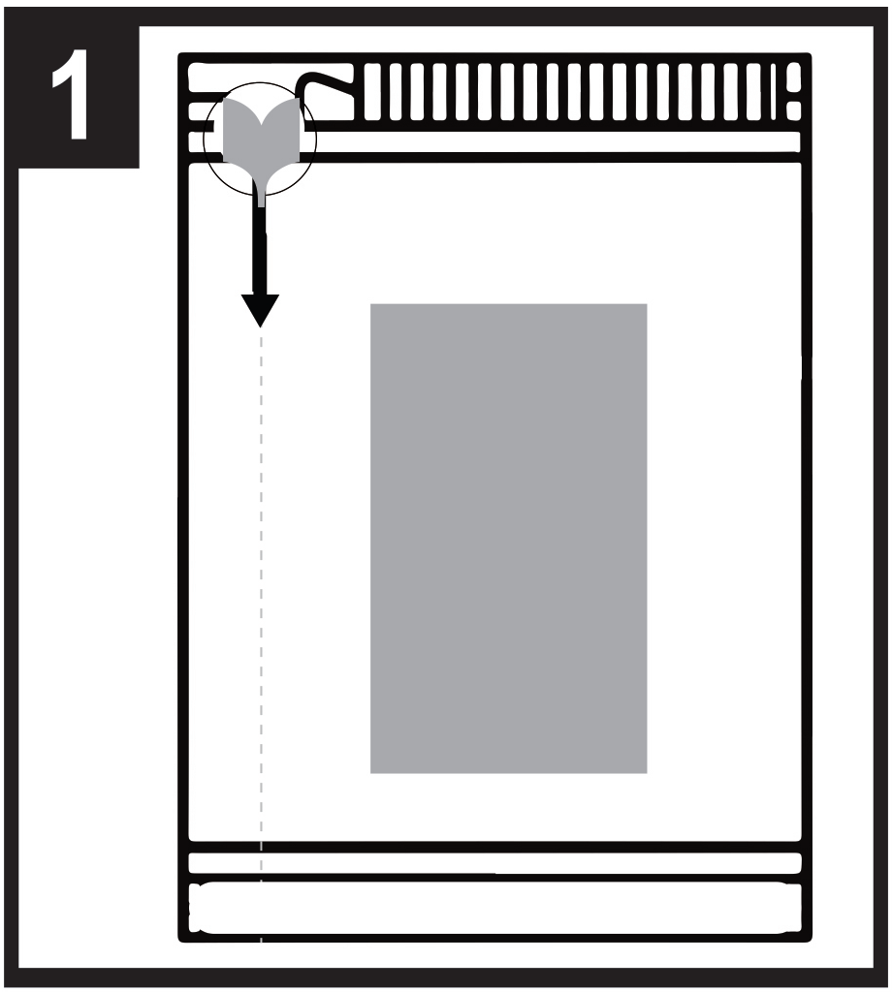 | 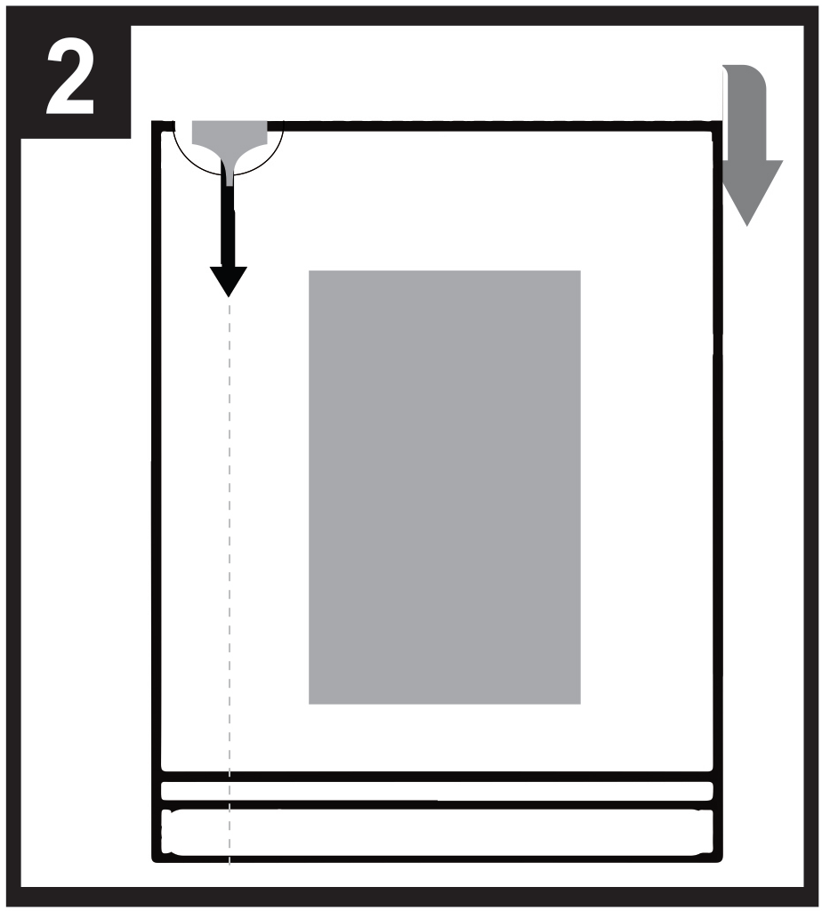 |   - - - - - - - - - - - - - - - - - - - - - - - -
1. Položaj vrećice
2. Kako biste otvorili vrećicu, započnite presavijanjem vrećice unatrag po točkastoj liniji.
3. Držite na krugu i otrgnite prema dolje kako biste otvorili vrećicu.

Prije uporabe pročitajte uputu o lijeku.

3. ROK VALJANOSTI

EXP

4. BROJ SERIJE

Lot

5. SADRŽAJ PO TEŽINI, VOLUMENU ILI DOZNOJ JEDINICI LIJEKA

1 sublingvalni film

6. DRUGO

B. UPUTA O LIJEKU
Uputa o lijeku: Informacije za bolesnika

Buprenorphine Neuraxpharm 0,4 mg sublingvalni filmovi
Buprenorphine Neuraxpharm 4 mg sublingvalni filmovi
Buprenorphine Neuraxpharm 6 mg sublingvalni filmovi
Buprenorphine Neuraxpharm 8 mg sublingvalni filmovi
buprenorfin

Pažljivo pročitajte cijelu uputu prije nego počnete uzimati ovaj lijek jer sadrži Vama važne podatke.
- Sačuvajte ovu uputu. Možda ćete je trebati ponovno pročitati.
- Ako imate dodatnih pitanja, obratite se liječniku ili ljekarniku.
- Ovaj je lijek propisan samo Vama. Nemojte ga davati drugima. Može im naškoditi, čak i ako su njihovi znakovi bolesti jednaki Vašima.
- Ako primijetite bilo koju nuspojavu, potrebno je obavijestiti liječnika ili ljekarnika. To uključuje i svaku moguću nuspojavu koja nije navedena u ovoj uputi. Pogledajte dio 4.

Što se nalazi u ovoj uputi
1. Što je Buprenorphine Neuraxpharm i za što se koristi
2. Što morate znati prije nego počnete uzimati Buprenorphine Neuraxpharm
3. Kako uzimati Buprenorphine Neuraxpharm
4. Moguće nuspojave
- Kako čuvati Buprenorphine Neuraxpharm
- Sadržaj pakiranja i druge informacije

- Što je Buprenorphine Neuraxpharm i za što se koristi

Buprenorphine Neuraxpharm sadrži djelatnu tvar buprenorfin, lijek koji spada u skupinu lijekova koji se zovu opioidi. Buprenorfin se koristi za liječenje ovisnosti o opioidima (narkoticima) kod odraslih i adolescenata u dobi od 15 godina i starijih kojima se također pruža medicinska, socijalna i psihološka potpora. Buprenorphine Neuraxpharm namijenjen je za bolesnike koji su pristali na liječenje ovisnosti o opioidima. Buprenorfin pomaže osobama ovisnima o opioidima tako što sprječava pojavu simptoma ustezanja i smanjuje potrebu za supstancom.

- Što morate znati prije nego što uzmete Buprenorphine Neuraxpharm

Nemojte uzmati Buprenorphine Neuraxpharm
- ako ste alergični na buprenorfin ili neki drugi sastojak ovog lijeka (naveden u dijelu 6),
- ako imate ozbiljne poteškoće s disanjem,
- ako imate ozbiljne probleme s jetrom,
ako ste pod utjecajem zbog konzumacije alkohola ili imate delirium tremens (drhtavica, znojenje, tjeskoba, smetenost ili halucinacije uzrokovane alkoholom).

Upozorenja i mjere opreza
Obratite se svom liječniku prije nego uzmete Buprenorphine Neuraxpharm.

- Pogrešna uporaba i zlouporaba
Ovaj lijek može biti meta osobama koji zlouporabljuju propisivane lijekove te se mora držati na sigurnom mjestu zbog zaštite od krađe. Nemojte davati ovaj lijek drugim osobama. Može dovesti do njihove smrti ili im na drugi način naškoditi.

- Poremećaji disanja povezani sa spavanjem
Buprenorphine Neuraxpharm može uzrokovati poremećaje disanja povezane sa spavanjem kao što su apneja tijekom spavanja (učestali prekidi disanja tijekom spavanja) i hipoksemija povezana sa spavanjem (niska razina kisika u krvi). Simptomi mogu uključivati stanke u disanju tijekom spavanja, buđenje noću zbog nedostatka zraka, poteškoće s održavanjem sna ili prekomjernu pospanost tijekom dana. Ako Vi ili netko drugi primijetite ove simptome kod Vas, obratite se liječniku. Liječnik može razmotriti smanjenje doze.

- Problemi s disanjem i pospanost
Neke su osobe umrle zbog zatajenja disanja (nemogućnosti disanja) ili su iskusile pojačanu pospanost jer su uzele buprenorfin na pogrešan način ili su ga uzele u kombinaciji s drugim depresorima središnjeg živčanog sustava, kao što su alkohol, benzodiazepini (sredstva za smirenje), gabapentinoidi ili drugi opioidi ili s inhibitorima metabolizma buprenorfina kao što su antiretrovirotici (koriste se za liječenje HIV-a) ili određeni antibiotici (koriste se za liječenje bakterijskih infekcija) (Pogledajte dio 2 „Drugi lijekovi i Buprenorphine Neuraxpharm“).
Prije početka liječenja lijekom Buprenorphine Neuraxpharm recite svom liječniku ako patite od astme ili imate druge probleme s disanjem.

- Serotoninski sindrom
Istodobna primjena s određenim antidepresivima može uzrokovati serotoninski sindrom (Pogledajte dio 2 „Drugi lijekovi i Buprenorphine Neuraxpharm“).

Tolerancija, fizička i psihička ovisnost

Ovaj lijek sadrži buprenorfin koji je opioidni lijek. Ponavljana primjena opioida može dovesti do smanjene učinkovitosti lijeka (naviknete se na lijek, što je poznato kao tolerancija). Ponavljana uporaba buprenorfina također može dovesti do fizičke ovisnosti, zlouporabe i psihičke ovisnosti, što može dovesti do predoziranja opasnog po život.

Zbog fizičke ili psihičke ovisnosti možete osjećati da više ne kontrolirate koliko lijeka trebate uzeti ili koliko ga često trebate uzeti.

Rizik od fizičke ili psihičke ovisnosti razlikuje se od osobe do osobe. Možete imati veći rizik da postanete fizički ili psihički ovisni o buprenorfinu ako ste :
- Vi ili netko u Vašoj obitelji ikada zlouporabili ili ste bili ovisni o alkoholu, lijekovima koji se izdaju na recept ili ilegalnim drogama („ovisnost“)
- pušač
- imali problema s raspoloženjem (depresija, tjeskoba ili poremećaj osobnosti) ili ste bili liječeni kod psihijatra zbog drugih psihičkih bolesti.

Ako primijetite bilo koji od sljedećih znakova dok uzimate buprenorfin, to može biti znak da imate fizičku ili psihičku ovisnost:
- lijek morate uzimati dulje nego što Vam je preporučio liječnik
- trebate uzimati više od preporučene doze
- koristite lijek iz razloga koji nisu propisani, na primjer, „da ostanete mirni“ ili „da Vam pomogne da spavate“
- imali ste ponovljene, neuspješne pokušaje prestanka ili kontrole uporabe lijeka
- kad prestanete uzimati lijek, osjećate se loše, a kad ponovno uzmete lijek osjećate se bolje („učinci ustezanja“)
Ako primijetite bilo koji od ovih znakova, razgovarajte sa svojim liječnikom o najboljem načinu liječenja za Vas, uključujući kada je prikladno prestati i kako prestati na siguran način (Pogledajte dio 3 „Ako prestanete uzimati Buprenorphine Neuraxpharm“).

- Oštećenje jetre
Zabilježeni su slučajevi oštećenja jetre nakon uzimanja buprenorfina, osobito prilikom pogrešne uporabe buprenorfina. Oštećenje može biti uzrokovano i virusnim infekcijama (npr. kronični hepatitis C), zlouporabom alkohola, anoreksijom ili primjenom drugih lijekova koji imaju sposobnost oštećivanja Vaše jetre (Pogledajte dio 4 „Moguće nuspojave“).
Vaš liječnik može provoditi redovite krvne pretrage kako bi pratio stanje Vaše jetre. Obavijestite svog liječnika ako imate bilo kakvih problema s jetrom prije nego počnete liječenje lijekom Buprenorphine Neuraxpharm.

- Simptomi ustezanja
Ovaj lijek može uzrokovati pojavu simptoma ustezanja od opioida ako ga uzmete prebrzo nakon uzimanja opioida. Ne smijete ga uzimati prije nego prođe 6 sati od zadnjeg uzimanja kratkodjelujućeg opioida (npr. morfin, heroin) ili 24 sata od zadnjeg uzimanja dugodjelujućeg opioida poput metadona.

Ovaj lijek može također uzrokovati simptome ustezanja ako ga naglo prestanete uzimati.

- Alergijske reakcije
Odmah obavijestite svojeg liječnika ili potražite hitnu medicinsku pomoć ako primijetite nuspojave poput iznenadnog piskanja pri disanju, otežanog disanja, oticanja očnih kapaka, lica, jezika, usana, grla ili ruku; osip ili svrbež, osobito ako je zahvaćeno cijelo tijelo. Ovo mogu biti znakovi životno opasne alergijske reakcije.

- Opća upozorenja vezana za lijekove iz skupine opioida

- Ovaj lijek može uzrokovati iznenadan pad krvnog tlaka, što dovodi do omaglice ako prebrzo ustanete iz sjedećeg ili ležećeg položaja. Preporučuje se propisivanje i izdavanje lijeka na kraća vremenska razdoblja, osobito na početku liječenja.
- Recite liječniku ako ste nedavno zadobili ozljedu glave ili imali bolest mozga ili ako imate napadaje. Opioidi mogu uzrokovati povećanje tlaka cerebrospinalne tekućine (tekućine koja okružuje mozak i kralješničnu moždinu).
- Opioidi mogu izazvati sužavanje zjenica i mogu zamaskirati simptome boli koji mogu pomoći pri dijagnozi nekih bolesti.
- Opioidi se moraju koristiti oprezno kod bolesnika s problemima sa štitnjačom ili s poremećajem kore nadbubrežne žlijezde (npr. Addisonovom bolešću).
- Opioidi se moraju koristiti oprezno kod bolesnika s niskim krvnim tlakom, urinarnim poremećajem (osobito povezanim s povećanom prostatom u muškaraca) ili disfunkcijom žučnog trakta (mreže organa i krvnih žila koje proizvode, skladište i prenose žuč u tijelu).
- Opioide treba koristiti uz oprez u starijih i slabih bolesnika.
- Sljedeće kombinacije s lijekom Buprenorphine Neuraxpharm nisu preporučene: tramadol, kodein, dihidrokodein, etilmorfin, alkohol ili lijekovi koji sadrže alkohol (također pogledajte dio 2 „Drugi lijekovi i Buprenorphine Neuraxpharm“).

Djeca i adolescenti
Ovaj lijek nije namijenjen djeci i adolescentima mlađima od 15 godina. U adolescenata u dobi od 15 do 17 godina liječnik može odlučiti provoditi redovite krvne pretrage.

Drugi lijekovi i Buprenorphine Neuraxpharm
Obavijestite svog liječnika ako uzimate, nedavno ste uzeli ili biste mogli uzeti bilo koje druge lijekove.

Neki lijekovi mogu pojačati nuspojave buprenorfina ili uzrokovati vrlo ozbiljne reakcije.
Nemojte uzimati nikakve druge lijekove dok uzimate Buprenorphine Neuraxpharm bez prethodnog razgovora sa svojim liječnikom, osobito:

Benzodiazepine (koriste se za liječenje tjeskobe ili poremećaja spavanja) poput diazepama, temazepama ili alprazolama i gabapentinoide (koriste se za liječenje neuropatske boli, epilepsije ili tjeskobe) kao što su pregabalin ili gabapentin. Istodobna primjena lijeka Buprenorphine Neuraxpharm i sedativa poput benzodiazepina ili srodnih lijekova povećava rizik od omamljenosti, poteškoća s disanjem (depresija disanja), kome i može biti opasna po život. Zbog toga istovremenu primjenu treba razmotriti samo kad druge opcije liječenja nisu moguće.
Međutim, ako Vam liječnik propiše Buprenorphine Neuraxpharm zajedno sa sedativima, on treba ograničiti dozu i trajanje istovremene primjene.
Obavijestite liječnika o svim sedativima koje uzimate i strogo se pridržavajte doza koje Vam je preporučio liječnik. Može biti korisno obavijestiti prijatelje i članove obitelji kako bi bili upoznati s gore navedenim znakovima i simptomima. Obratite se liječniku u slučaju takvih simptoma.

Druge lijekove koji Vas mogu učiniti pospanim, a koji se koriste za liječenje bolesti poput tjeskobe, nesanice, konvulzija/napadaja ili boli i smanjuju razinu pažnje, što otežava upravljanje vozilima i strojevima. Također mogu uzrokovati depresiju središnjeg živčanog sustava, što je vrlo ozbiljno stanje i primjena tih lijekova mora se pažljivo pratiti. U nastavku se nalazi popis primjera ovih vrsta lijekova:
- drugi opioidi kao što je morfin, određeni lijekovi protiv boli i lijekovi protiv kašlja
- antikonvulzivi (koriste se za liječenje napadaja) poput valproata - sedativni antagonisti H1 receptora (koriste se za liječenje alergijskih reakcija) poput difenhidramina i klorfenamina
- barbiturati (koriste se za uspavljivanje ili sedaciju) poput fenobarbitala ili kloralhidrata

Antidepresive (lijekovi za liječenje depresije) kao što su izokarboksazid, moklobemid, tranilcipromin, citalopram, escitalopram, fluoksetin, fluvoksamin, paroksetin, sertralin, duloksetin, venlafaksin, amitriptilin, doksepin ili trimipramin. Ti lijekovi mogu stupiti u interakciju s lijekom Buprenorphine Neuraxpharm, a Vi možete osjetiti simptome kao što su nevoljne, ritmičke kontrakcije mišića, uključujući mišiće koji kontroliraju pokrete oka, uznemirenost, halucinacije, komu, prekomjerno znojenje, tremor, pojačane reflekse, povećanu napetost mišića, tjelesnu temperaturu iznad 38 °C (serotoninski sindrom). Obratite se svom liječniku kada osjetite takve simptome.

Klonidin (koristi se za liječenje visokog krvnog tlaka).

Antiretrovirotike (koriste se za liječenje HIV-a) poput ritonavira, nelfinavira ili indinavira. Neki antifungalni lijekovi (koriste se za liječenje gljivičnih infekcija) poput ketokonazola, itrakonazola, vorikonazola ili posakonazola.

Određene antibiotike (koriste se za liječenje bakterijskih infekcija) kao što su klaritromicin ili eritromicin.

Lijekove za liječenje alergija, bolesti putovanja ili mučnine (antihistaminici ili antiemetici).
Lijekove za liječenje psihijatrijskih poremećaja (antipsihotici ili neuroleptici).
Lijekove za opuštanje mišića.
Lijekove za liječenje Parkinsonove bolesti.

Antagonisti opioida kao što su naltrekson i nalmefen mogu spriječiti djelovanje lijeka Buprenorphine Neuraxpharm. Ako uzimate naltrekson ili nalmefen dok primate lijek Buprenorphine Neuraxpharm, mogu Vam se naglo javiti dugotrajni i intenzivni simptomi ustezanja od opioida.

Neki lijekovi mogu smanjiti učinke lijeka Buprenorphine Neuraxpharm i treba ih primjenjivati uz oprez kad se daju istovremeno s lijekom Buprenorphine Neuraxpharm. To su:
- lijekovi koji se koriste za liječenje epilepsije (poput karbamazepina, fenobarbitala i fenitoina),
- lijekovi koji se koriste za liječenje tuberkuloze (rifampicin).
Istovremenu primjenu gore navedenih lijekova s lijekom Buprenorphine Neuraxpharm treba pažljivo nadzirati, a u nekim slučajevima Vaš će liječnik morati prilagoditi dozu.

Ne zaboravite obavijestiti svojeg liječnika ili ljekarnika o svim lijekovima koje uzimate ili koje ste nedavno uzimali, uključujući lijekove koji se izdaju bez recepta.

Buprenorphine Neuraxpharm s hranom, pićem i alkoholom
Alkohol može pojačati omamljenost i rizik od zatajenja disanja ako se uzima s buprenorfinom. Nemojte konzumirati alkoholna pića i nemojte uzimati lijekove koji sadrže alkohol dok primate terapiju lijekom Buprenorphine Neuraxpharm.

Trudnoća, dojenje
Ako ste trudni ili dojite, mislite da biste mogli biti trudni ili planirate imati dijete, obratite se svom liječniku ili ljekarniku za savjet prije nego uzmete ovaj lijek.

Nema podataka ili su podaci o primjeni buprenorfina u trudnica ograničeni.
Uporaba lijeka Buprenorphine Neuraxpharm može se razmotriti tijekom trudnoće ako je klinički neophodno. Ako se uzimaju tijekom trudnoće, osobito pri kraju trudnoće, lijekovi poput buprenorfina mogu uzrokovati simptome ustezanja, uključujući probleme s disanjem, u novorođenčeta. Ti simptomi mogu nastupiti nekoliko dana nakon poroda.

Prije dojenja razgovarajte sa svojim liječnikom: on će procijeniti Vaše pojedinačne čimbenike rizika i reći Vam možete li dojiti svoje dijete dok uzimate ovaj lijek.

Upravljanje vozilima i strojevima
Nemojte upravljati vozilima, koristiti se alatima ili upravljati strojevima ili obavljati rizične aktivnosti dok ne vidite kako ovaj lijek utječe na Vas. Ovaj lijek može uzrokovati omamljenost, omaglicu ili smanjiti sposobnost razmišljanja. Do ovog može doći češće u prvih nekoliko tjedana liječenja kada Vam se mijenja doza, no također se može pojaviti ako uz ovaj lijek konzumirate alkohol ili uzimate druge sedative.
Obratite se svom liječniku ili ljekarniku za savjet.

Buprenorphine Neuraxpharm sadrži butilhidroksitoluen i butilhidroksianizol
Butilhidroksitoluen i butilhidroksianizol mogu uzrokovati lokalne reakcije (npr. nadraženost sluznica).

Buprenorphine Neuraxpharm sadrži natrij
Ovaj lijek sadrži manje od 1 mmol (23 mg) natrija po filmu, tj. zanemarive količine natrija.

- Kako uzimati Buprenorphine Neuraxpharm

Uvijek uzmite ovaj lijek točno onako kako Vam je rekao liječnik ili ljekarnik. Provjerite s liječnikom ili ljekarnikom ako niste sigurni.

Početak liječenja
Preporučena početna doza u odraslih i adolescenata starijih od 15 godina je od 2 do 4 mg lijeka Buprenorphine Neuraxpharm dnevno. Dodatno se može dati od 2 do 4 mg lijeka Buprenorphine Neuraxpharm prvog dana, ovisno o Vašim potrebama.

Prvu dozu lijeka Buprenorphine Neuraxpharm trebate uzeti nakon što primijetite jasne znakove ustezanja. Od liječnikove procjene Vaše spremnosti za liječenje zavisit će kada ćete uzeti prvu dozu lijeka Buprenorphine Neuraxpharm.

Ako ste ovisni o heroinu ili kratkodjelujućim opioidima, prvu dozu lijeka Buprenorphine Neuraxpharm trebate uzeti kad se pojave znakovi ustezanja, ali najmanje 6 sati od zadnjeg uzimanja opioida.

Ako uzimate metadon ili neki dugodjelujući opioid, trebate se obratiti liječniku prije početka terapije lijekom Buprenorphine Neuraxpharm. Prvu dozu lijeka Buprenorphine Neuraxpharm trebate uzeti kad se pojave znakovi ustezanja, ali najmanje 24 sata od zadnjeg uzimanja metadona.

Prilagodba doze i terapija održavanja
Nakon početka liječenja, liječnik Vam može povisiti dozu lijeka Buprenorphine Neuraxpharm prema Vašim potrebama. Ako imate dojam da je učinak lijeka Buprenorphine Neuraxpharm prejak ili preslab, razgovarajte sa svojim liječnikom ili ljekarnikom. Maksimalna dnevna doza je 24 mg.
Ako se liječenje pokaže uspješnim tijekom određenog vremenskog razdoblja, možete se dogovoriti s liječnikom da se doza postupno snizi na nižu dozu održavanja. Ovisno o Vašem stanju, sa snižavanjem doze lijeka Buprenorphine Neuraxpharm može se nastaviti pod pažljivim liječničkim nadzorom, sve do mogućeg potpunog prekida.

O trajanju liječenja individualno odlučuje Vaš liječnik.

Disfunkcija jetre
U slučaju blagih do umjerenih problema s jetrom, Vaš liječnik može odlučiti smanjiti dozu i/ili provoditi redovite krvne pretrage kako bi provjeravao funkciju Vaše jetre. Nemojte uzimati ovaj lijek ako imate ozbiljnih problema s jetrom (Pogledajte dio 2 „Nemojte uzimati Buprenorphine Neuraxpharm”).

Oštećenje funkcije bubrega
U slučaju teških problema s bubrezima, Vaš liječnik može smanjiti dozu buprenorfina.

Upute za uzimanje ovog lijeka
Ovaj se lijek uzima kroz usta, u obliku filma koji se stavlja ispod jezika.
Uzmite dozu jednom dnevno, u približno isto vrijeme.
Preporučljivo je navlažili usta prije stavljanja filma.

Kako izvaditi film iz vrećice:

- - - - - - - - - - - - - - - - - - - - - - - -
1. korak: Položaj vrećice
2. korak: Kako biste otvorili vrećicu, započnite presavijanjem vrećice unatrag po točkastoj liniji.
3. korak: Držite na krugu i otrgnite prema dolje kako biste otvorili vrećicu.

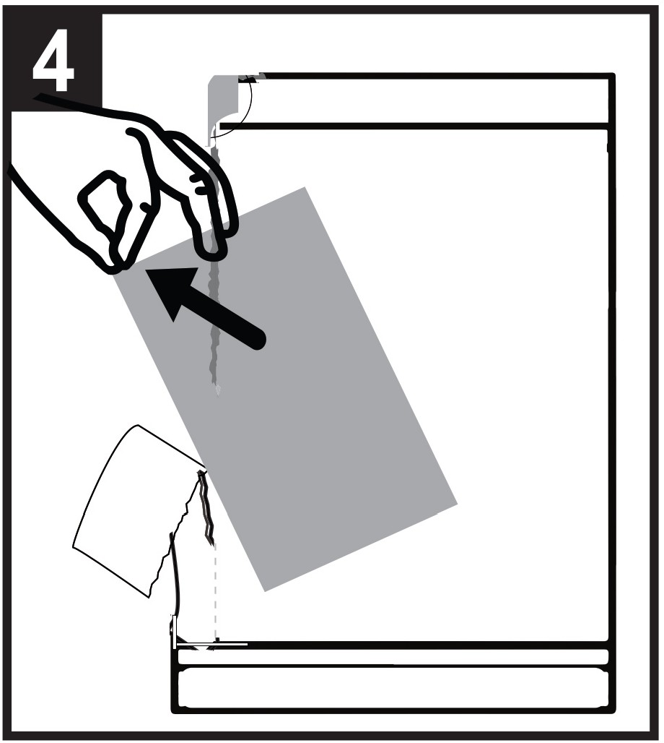 | 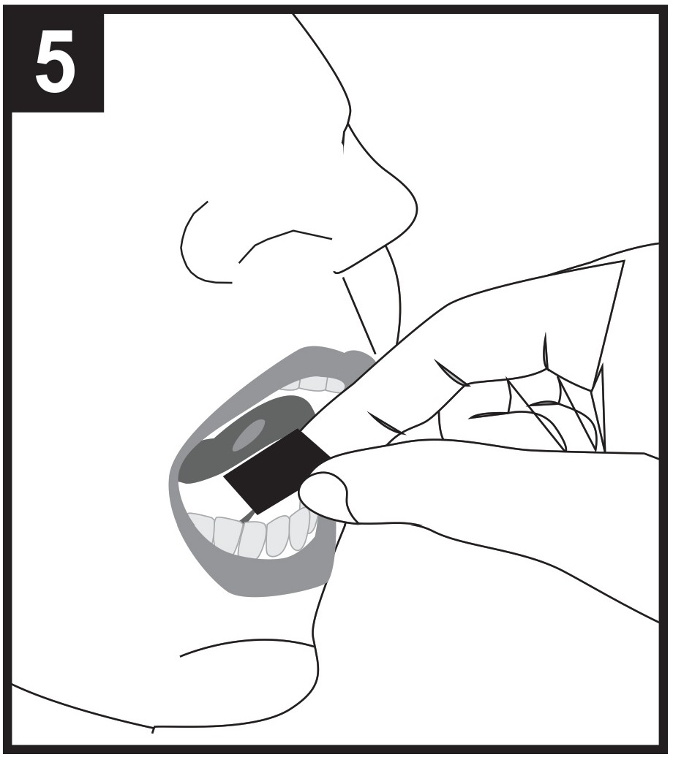 | 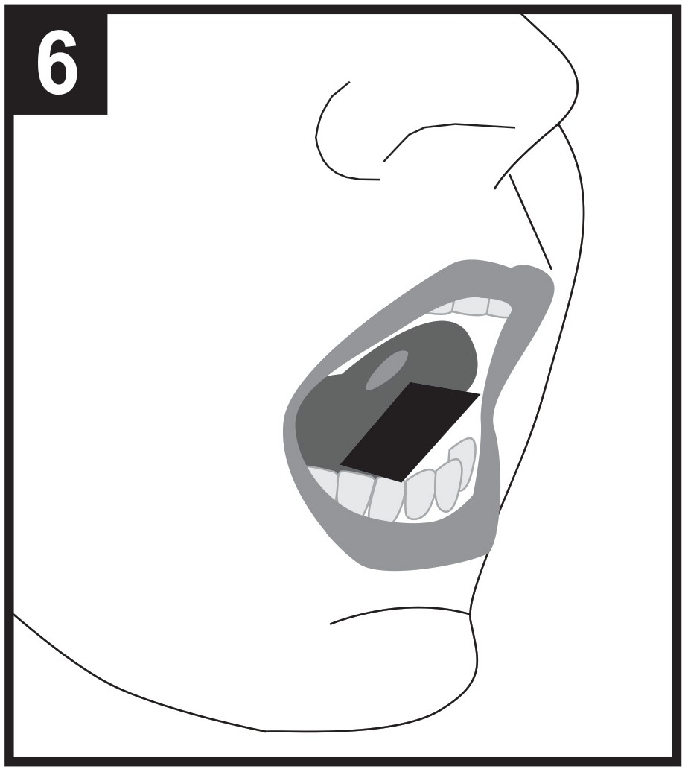
4. korak: Izvadite film iz otvorenog kraja vrećice.
5. korak: Držite film između dva prsta za vanjske rubove i stavite ga pod jezik.
6. korak: Stavite film ili na lijevu stranu, u sredinu ili na desnu stranu.

Stavite sublingvalni film pod jezik (sublingvalna primjena) prema uputi liječnika.

Držite film pod jezikom sve dok se potpuno ne otopi. Za to je potrebno 10 do 15 minuta.

Nemojte žvakati ili gutati film jer lijek neće djelovati i mogu Vam se javiti simptomi ustezanja.

Nemojte konzumirati hranu ni piće dok se film potpuno ne otopi.

Ako je za postizanje propisane doze potreban dodatni film, stavite dodatni film ispod jezika tek nakon što se prvi film u potpunosti otopi.

Ne razdvajajte film i ne dijelite ga na manje doze.

Ako uzmete više lijeka Buprenorphine Neuraxpharm nego što ste trebali
U slučaju predoziranja buprenorfinom morate odmah potražiti hitnu pomoć ili otići u bolnicu radi liječenja.
Prekomjerna doza može uzrokovati ozbiljne i po život opasne probleme s disanjem. Simptomi prekomjerne doze mogu uključivati sporije i slabije disanje, jači osjećaj pospanosti nego obično, mučninu, povraćanje i/ili nerazgovijetan govor ili otežani govor.
Odmah obavijestite svojeg liječnika da uzimate buprenorfin ili ponesite kutiju sa sobom.

Ako ste zaboravili uzeti Buprenorphine Neuraxpharm
Obavijestite svog liječnika čim prije ako ste propustili dozu. Ne uzimajte dvostruku dozu kako biste nadoknadili zaboravljenu dozu.

Ako prestanete uzimati Buprenorphine Neuraxpharm
Nemojte na bilo koji način mijenjati liječenje ili prekinuti liječenje bez suglasnosti liječnika koji Vas liječi. Nagli prekid liječenja može prouzročiti simptome ustezanja od lijeka.

U slučaju bilo kakvih dodatnih pitanja u vezi s primjenom ovog lijeka, obratite se svom liječniku ili ljekarniku.

4. Moguće nuspojave

Kao i svi lijekovi, ovaj lijek može uzrokovati nuspojave iako se one neće javiti kod svakoga.

Ozbiljne nuspojave

Odmah obavijestite svojeg liječnika ili potražite hitnu medicinsku pomoć ako primijetite
oticanje lica, usana, jezika ili ždrijela što može uzrokovati otežano gutanje ili disanje, tešku koprivnjaču/osip. Ovo mogu biti znakovi životno opasne alergijske reakcije.

Također se odmah obratite svojem liječniku ako primijetite
teški umor, svrbež praćen žutilom kože ili očiju. Ovo mogu biti simptomi oštećenja jetre.

Učestalost ovih ozbiljnih nuspojava je nepoznata (ne može se procijeniti iz dostupnih podataka).

Sljedeće su nuspojave također zabilježene prilikom primjene lijeka Buprenorphine Neuraxpharm

Vrlo česte (mogu se javiti u više od 1 na 10 osoba)
- infekcija (pojava štetnih mikroorganizama kao što su bakterije ili virusi u tijelu)
- nesanica (nemogućnost spavanja)
- glavobolja
- mučnina
- bol u trbuhu
- hiperhidroza (prekomjerno znojenje)
- sindrom ustezanja (tjelesni i psihološki učinci koji se pojavljuju kad osoba prestane s uzimanjem tvari o kojoj je njezino tijelo postalo ovisno, kao što su nelagoda ili promjene raspoloženja)

Česte (mogu se javiti u do 1 na 10 osoba)
- faringitis (infekcija ždrijela)
- uznemirenost (osjećaj potresenosti i uzrujanosti, nemir)
- tjeskoba (zabrinutost popraćena nelagodom)
- nervoza
- migrena (umjerena do jaka glavobolja uz pulsirajuću bol, često popraćena mučninom, povraćanjem i osjetljivošću na svjetlost ili zvukove)
- parestezija (osjećaji poput trnaca i utrnulosti, bockanja)
- somnolencija (pospanost)
- nesvjestica (padanje u nesvijest)
- vrtoglavica (osjećaj vrtnje)
- hiperkinezija (hiperaktivnost)
- ortostatska hipotenzija (pad krvnog tlaka pri promjeni položaja iz sjedećeg ili ležećeg u uspravni)
- dispneja (teškoće s disanjem)
- zatvor
- povraćanje
- grčevi mišića (ustrajna nehotična ukočenost mišića ili trzaji mišića, koju često prati bol)
- dismenoreja (bolna menstruacija)
- leukoreja (vaginalni iscjedak)
- umor

Rijetke (mogu se javiti u do 1 na 1 000 osoba)
- halucinacije (osoba vidi ili čuje stvari koje nisu stvarne)
- depresija disanja (jako otežano disanje)

Nepoznato (učestalost se ne može procijeniti iz dostupnih podataka)
- neonatalni sindrom ustezanja
- reakcije preosjetljivosti (alergijske reakcije)
- žutica (žutilo kože i očiju)
- povećanje jetrenih enzima (transaminaza) u krvi, što može ukazivati na oštećenje jetre
- zubni karijes
- ovisnost o lijeku

Svi opioidi mogu uzrokovati dodatne nuspojave: napadaje, miozu (suženje zjenica), promjene u razini svijesti.

Ako bilo koja nuspojava postane ozbiljna ili ako primijetite bilo koju nuspojavu koja nije navedena u ovoj uputi, obavijestite svojeg liječnika ili ljekarnika.

Prijavljivanje nuspojava
Ako primijetite bilo koju nuspojavu, potrebno je obavijestiti liječnika ili ljekarnika. To uključuje i svaku moguću nuspojavu koja nije navedena u ovoj uputi. Nuspojave možete prijaviti izravno putem nacionalnog sustava za prijavu nuspojava: navedenog u Dodatku V. Prijavljivanjem nuspojava možete pridonijeti u procjeni sigurnosti ovog lijeka.

5. Kako čuvati Buprenorphine Neuraxpharm

Lijek čuvajte izvan pogleda i dohvata djece.

Buprenorphine Neuraxpharm 0,4 mg sublingvalni filmovi
Čuvati na temperaturi ispod 30 °C u originalnom pakiranju radi zaštite od svjetlosti.

Buprenorphine Neuraxpharm 4 mg, 6 mg, 8 mg sublingvalni filmovi
Čuvati u originalnom pakiranju radi zaštite od svjetlosti.
Lijek ne zahtijeva čuvanje na određenoj temperaturi.

Čuvajte ovaj lijek na sigurnom i zaštićenom mjestu, gdje mu druge osobe ne mogu pristupiti. Može uzrokovati ozbiljnu štetu i biti smrtonosan za ljude koji mogu uzeti taj lijek slučajno ili namjerno kada im nije propisan. Međutim, ovaj lijek može biti meta osobama koje zlouporabljuju lijekove koji se izdaju na recept. Uvijek čuvajte ovaj lijek na sigurnom mjestu kako biste ga zaštitili od krađe.
Ovaj lijek se ne smije upotrijebiti nakon isteka roka valjanosti navedenog na kutiji i vrećici iza oznake EXP. Rok valjanosti odnosi se na zadnji dan navedenog mjeseca. Vrećicu ne otvarajte unaprijed.

Nikada nemojte nikakve lijekove bacati u otpadne vode ili kućni otpad. Pitajte svog ljekarnika kako baciti lijekove koje više ne koristite. Ove će mjere pomoći u očuvanju okoliša.

6. Sadržaj pakiranja i druge informacije

Što Buprenorphine Neuraxpharm sadrži

- Djelatna tvar je buprenorfin (u obliku buprenorfinklorida)
Jedan sublingvalni film sadrži 0,4 mg buprenorfina (u obliku buprenorfinklorida)
Jedan sublingvalni film sadrži 4 mg buprenorfina (u obliku buprenorfinklorida)
Jedan sublingvalni film sadrži 6 mg buprenorfina (u obliku buprenorfinklorida)
Jedan sublingvalni film sadrži 8 mg buprenorfina (u obliku buprenorfinklorida)
- Druge pomoćne tvari su hipromeloza, maltodekstrin, polisorbat 20, karbomer, glicerol, titanijev dioksid (E 171), natrijev citrat, citratna kiselina hidrat, djelomično dementolizirano ulje paprene metvice, sukraloza, butilhidroksitoluen (E 321), butilhidroksianizol (E 320), boja za označavanje (hipromeloza, propilenglikol (E 1520), crni željezov oksid (E 172)).

Buprenorphine Neuraxpharm 0,4 mg sublingvalni film: žuti željezov oksid (E 172)

Pogledajte dio 2, „Buprenorphine Neuraxpharm sadrži natrij, butilhidroksitoluen i butilhidroksianizol“.

Kako Buprenorphine Neuraxpharm izgleda i sadržaj pakiranja
Buprenorphine Neuraxpharm 0,4 mg sublingvalni filmovi su svjetložuti, neprozirni sublingvalni filmovi kvadratnog oblika, s jednom ili više otisnutom brojkom „0,4” na jednoj strani i nominalnih dimenzija 15 mm × 15 mm.

Buprenorphine Neuraxpharm 4 mg sublingvalni filmovi bijeli su, neprozirni sublingvalni filmovi pravokutnog oblika, s jednom ili više otisnutom brojkom „4” na jednoj strani i nominalnih dimenzija 15 mm × 15 mm.

Buprenorphine Neuraxpharm 6 mg sublingvalni filmovi bijeli su, neprozirni sublingvalni filmovi pravokutnog oblika, s jednom ili više otisnutom brojkom „6” na jednoj strani i nominalnih dimenzija 20 mm × 17 mm.

Buprenorphine Neuraxpharm 8 mg sublingvalni filmovi bijeli su, neprozirni sublingvalni filmovi pravokutnog oblika, s jednom ili više otisnutom brojkom „8” na jednoj strani i nominalnih dimenzija 20 mm × 22 mm.

Filmovi su pakirani u pojedinačne vrećice zaštićene od djece.
Veličine pakiranja: 7 × 1, 28 × 1, 49 × 1, 56 × 1 sublingvalni film
Sva veličine pakiranja primjenjive su na sve jačine lijeka.
Na tržištu se ne moraju nalaziti sve veličine pakiranja.

Nositelj odobrenja za stavljanje lijeka u promet i proizvođač
Nositelj odobrenja za stavljanje lijeka u promet

Neuraxpharm Pharmaceuticals, S.L.
Avda. Barcelona 69
08970 Sant Joan Despí - Barcelona
Španjolska
Tel.: +34 93 602 24 21
E-pošta: medinfo@neuraxpharm.com

Proizvođač

Neuraxpharm Arzneimittel GmbH
Elisabeth-Selbert-Straße 23
40764 Langenfeld - Njemačka

Za sve informacije o ovom lijeku obratite se lokalnom predstavniku nositelja odobrenja za stavljanje lijeka u promet:

België/Belgique/Belgien  Neuraxpharm Belgium  Tel.: +32 (0)2 732 56 95 | Lietuva  Neuraxpharm Pharmaceuticals, S.L.  Tel.: +34 93 475 96 00
България  Neuraxpharm Pharmaceuticals, S.L.  Teл.: +34 93 475 96 00 | Luxembourg/Luxemburg  Neuraxpharm France  Tél/Tel: +32 474 62 24 24
Česká republika  Neuraxpharm Bohemia s.r.o.  Tel:+420 739 232 258 | Magyarország  Neuraxpharm Hungary, kft.  Tel.: +36 (30) 542 2071
Danmark  Neuraxpharm Sweden AB  Tlf: +46 (0)8 30 91 41  (Sverige) | Malta  Neuraxpharm Pharmaceuticals, S.L.  Tel.:+34 93 475 96 00
Deutschland  neuraxpharm Arzneimittel GmbH  Tel.: +49 2173 1060 0 | Nederland  Neuraxpharm Netherlands B.V  Tel.: +31 70 208 5211
Eesti  Neuraxpharm Pharmaceuticals, S.L.  Tel.: +34 93 475 96 001 | Norge  Neuraxpharm Sweden AB  Tlf:+46 (0)8 30 91 41  (Sverige)
Ελλάδα  Neuraxpharm Pharmaceuticals, S.L.  Τηλ: +34 93 602 24 21 | Österreich  Neuraxpharm Austria GmbH  Tel.: + 43 (0) 1 208 07 40
España  Neuraxpharm Spain, S.L.U.  Tel.: +34 93 475 96 00 | Polska  Neuraxpharm Polska Sp. z.o.o.  Tel.: +48 783 423 453
France  Neuraxpharm France  Tél: +33 1.53.62.42.90 | Portugal  Neuraxpharm Portugal, Unipessoal Lda  Tel.: +351 910 259 536
Hrvatska  Neuraxpharm Pharmaceuticals, S.L.  Tel.: +34 93 602 24 21  Ireland  Neuraxpharm Ireland Ltd.  Tel.: +353 1 428 7777 | România  Neuraxpharm Pharmaceuticals, S.L.  Tel.: +34 93 602 24 21  Slovenija  Neuraxpharm Pharmaceuticals, S.L.  Tel.: +34 93 602 24 21
Ísland  Neuraxpharm Sweden AB  Sími: +46 (0)8 30 91 41  (Svíþjóð) | Slovenská republika  Neuraxpharm Slovakia a.s..  Tel.: +421 255 425 562
Italia  Neuraxpharm Italy S.p.A.  Tel.: +39 0736 980619 | Suomi/Finland  Neuraxpharm Sweden AB  Puh/Tel: +46 (0)8 30 91 41  (Ruotsi/Sverige)
Κύπρος  Neuraxpharm Pharmaceuticals, S.L.  Τηλ: +34 93 602 24 21 | Sverige  Neuraxpharm Sweden AB  Tel.: +46 (0)8 30 91 41
Latvija  Neuraxpharm Pharmaceuticals, S.L.  Tel.: +34 93 475 96 00 | United Kingdom (Northern Ireland)  Neuraxpharm Ireland Ltd.  Tel.: +353 1 428 7777

Ova uputa je zadnji puta revidirana u
Detaljnije informacije o ovom lijeku dostupne su na internetskoj stranici Europske agencije za lijekove: https://www.ema.europa.eu.

